Введение

Холодильное оборудование и основанная на нем техника низких температур применяются сегодня во всех без исключения отраслях хозяйства страны, от бытовой техники до атомных, оборонных и ракетно-космических комплексов. Выполнение практически всех государственных программ, развитие инфраструктуры страны и обеспечение национальной безопасности в продовольственном, военном и космическом направлениях связано с обязательным применением и развитием техники низких температур. Важнейшим принципом и основой рациональной организации холодильного хозяйства в целом и отдельных его частей является планомерность и пропорциональность его развития. Количественное и качественное соответствие всех его звеньев с точки зрения экономической, технической, технологической и организационной обеспечивает непрерывность холодильной цепи и повышение эффективности холодильного хозяйства. Перспективные планы развития народного хозяйства предусматривают комплексное пропорциональное развитие всех звеньев холодильного хозяйства.
Целью дипломной работы является разработка, изготовление и испытание лабораторного стенда для определения криоскопических температур растворов молочной сыворотки различной концентрации, сбросовой жидкости при производстве пропилена, вымороженного при различных температурах.

1 Обзор литературы

1.1 Общая характеристика растворов, их классификация

Раствором называется многокомпонентная однофазная система переменного состава.
Растворителем принято называть один из компонентов раствора, который при его образовании не меняет фазовое состояние и присутствует, как правило, в наибольшем количестве.
В зависимости от их агрегатного состояния растворы могут быть твердыми (т), жидкими (ж), газообразными или газовыми (г). Все растворы относят к дисперсным системам, т.е. таким, в которых компоненты находятся в расчленённом состоянии.
Раствор является гомогенным, если частицы растворенного вещества не сохраняются в нем в виде отдельной фазы, имеющей реальную границу раздела. Если при этом размеры частиц не превышают ø1нм, то раствор считается истинным.
При увеличении размеров частиц в пределах от 1 до 100 нм раствор приобретает уникальные свойства: на поверхностном слое частиц появляется заряд за счет адсорбции из раствора определенных положительно заряженных ионов. Такой раствор называют коллоидным. Свойствами коллоидных растворов могут обладать и растворы полимеров: они раздроблены до молекулярного состояния, но из-за больших размеров самих молекул ведут себя также как и коллоиды.
Гетерогенные системы, которые содержат частицы размером ø >100 нм, являются грубодисперсными и кинетически неустойчивыми. К ним относятся пены (ж в г), эмульсии (ж в ж), суспензии (т в ж).
Используется несколько принципов классификации жидких растворов:
а) по начальному фазовому состоянию растворяемого вещества жидкие растворы бывают типов:
−(г в ж), например, раствор диоксида углерода СО₂ в воде или раствор хлора Сl₂ в воде;
−(ж в ж), например, растворы эфиров в спиртах, раствор серной кислоты Н₂SO₄ в воде;
− (т в ж), например, водные растворы солей, щелочей, твердых кислот, амальгамы металлов (растворы металлов в жидкой ртути Hg);
б) в зависимости от природы растворителя растворы классифицируют на протонные и апротонные:
- протонные растворы образованы растворителями, способными в силу своей полярности отщеплять протоны Н⁺, такие растворители называют протонными (к ним относятся вода Н₂О, цианистая кислота НСN, уксусная кислота СН₃СООН и др.). В протонных растворителях хорошо растворяются протофильные вещества, т.е. вещества способные поглощать протоны Н⁺, к ним относятся соли МеАn, основания Ме(ОН)_{n}, основные оксиды Ме_{х}О_{y};
- апротонные растворы образованы неполярными растворителями (к ним относятся бензол С₆Н₆, ацетон (СН₃)2СО, хлороформ СН₃Сl, диметилсульфоксид (СН₃)2SО, диоксан С₄Н₈О₂ и т.п.). В них наиболее благоприятным образом растворяются органические вещества, сами также являющиеся неполярными;
в) по величине диэлектрической проницаемости растворителя (ε) последние делятся на:
- полярные (высокая диэлектрическая проницаемость ε у воды Н₂О, аммиака NН₃∙Н₂О, диметилфорамида (СН₃)2NСНО и др.), в них растворяемые вещества обязательно диссоциируют на ионы;
- неполярные (низкая диэлектрическая проницаемость ε у четыреххлористого углерода СCl₄, бензинов, керосинов и т.п. растворителей).
Самый распространенный и природный, и лабораторный, и промышленный растворитель – это вода Н₂О, она полярная, протонная, с высокой диэлектрической проницаемостью ε, доступная и экономически выгодная. Однако вода плохо поддается полной очистке после удаления растворенных в ней веществ и загрязняет природную среду. Поэтому в последнее время формируется тенденция перехода на другие растворители, в основном органические, очистка и возвращение в производство которых (рекуперация) требуют меньших затрат, чем при очистке воды. Тем не менее, вода еще долго будет служить образцом надежного растворителя, активного с химической и удобного с потребительской точки зрения.
На процесс растворения, кроме природы растворителя, существенное влияние оказывают и другие факторы – агрегатное состояние растворяемого вещества, температура раствора и т.п.

Теория процесса растворения
Согласно законам термодинамики процесс растворения вещества в жидкости может быть самопроизвольным только в том случае, если при этом уменьшается свободная энергия Гиббса (∆G) образующейся системы – раствора. Вспомним, что ∆G=∆H−T∆S и эта величина будет меньше нуля (∆G<0) при условии, что |∆H| < |T∆S|.
При растворении в жидкости твердых веществ их структура меняется, степень упорядоченности резко падает, а значит, энтропия такой системы возрастает (∆S>0). Вклад энтропийного фактора в свободную энергию будет тем больше, чем выше температура процесса, а, следовательно, с ростом температуры растворимость твердых веществ в жидкостях обязательно будет увеличиваться.
Наоборот, растворение в жидкости газообразного вещества приводит его структуру в более упорядоченное состояние (уменьшаются расстояния между молекулами, усиливаются межмолекулярные взаимодействия) и энтропия системы понижается (∆S<0). В этом случае, вклад энтропийного фактора в величину свободной энергии будет минимальным при низких температурах. Из этого следует, что растворимость газов в жидкостях увеличивается при

охлаждении и уменьшается с ростом температуры.
Тепловой эффект (энтальпийный фактор) процесса растворения (∆H_{раств}) также принципиально важен. По своей сути, он является разницей между энергией, затрачиваемой на разрушение структуры растворяемого вещества (Е_{стр}), и энергией, выделяющейся в результате сольватации этих молекул молекулами растворителя (Е_{сольв}). Таким образом, ∆H_{раств} = Е_{стр} – Е_{сольв} .При растворении газов тепловой эффект ∆H_{раств} = −E_{сольв}<0, т.к. у газов нет структурируемой фазы и для них Е_{стр} = 0. Отсюда следует, что растворение газов всегда является экзотермическим процессом.
У молекулярных кристаллов и жидкостей в структуре присутствуют только Ван-дер-ваальсовые взаимодействия, поэтому для них Е_{стр} = min и |Е_{стр}| < |E_{сольв}| . В силу указанных причин растворение, например, сахара, глицерина, спирта является также экзотермическим процессом.
В неполярных жидкостях неполярные молекулы не сольватируются (Е_{сольв}→0), у них и Е_{стр} также очень мала (Е_{стр}→0), т.к. нет взаимодействия между молекулами. В этом случае ∆H=0, т.е. растворение неполярных веществ в неполярных растворителях не сопровождается тепловым эффектом (например, при растворении йода J₂ в четыреххлористом углероде CCl₄) и скорость растворения будет определяться только энтропийным фактором.
При растворении ионных кристаллов происходит разрыв химических связей под действием молекул растворителя, в этом случае Е_{стр}>>0 и Е_{стр}>Е_{сольв}, а это значит, что ∆H>0 и процесс растворения является эндотермическим.
Поскольку процесс растворения является самопроизвольным, то он и обратимый, схематически это можно представить как
Растворение ◄───►Выделение растворенного вещества из раствора.
Процесс, обратный растворению твердых веществ, называют кристаллизацией, жидких – испарением, газовых – сублимацией. При выравнивании скоростей растворения и выделения фазы растворяемого вещества концентрация раствора становится постоянной при заданных внешних параметрах (Т=Const и P=Const). Такой раствор называют насыщенным, для него ∆С=0.
Известны вещества, которые при нагревании увеличивают свою концентрацию в растворе, но при очень медленном охлаждении не кристаллизуются. Такие растворы называют пересыщенными, они термодинамически неустойчивы и легко разрушаются при попадании в систему «затравки» - частичек пыли, стекла, кристалла соли или при механическом воздействии (встряхивании, перемешивании). Пересыщенные растворы были впервые получены в ХVIII веке Т. Ловицем и широко применялись для выращивания больших кристаллов.
Способы выражения состава раствора определяются степенью его насыщенности или концентрацией.
Концентрация насыщенного раствора является мерой растворимости (s) вещества при заданных внешних параметрах. Растворимость на практике
выражают либо в массовой доле растворенного вещества по отношению к общей массе раствора (ω=m/m+m₀, где m− масса растворенного вещества, m₀−масса растворителя), либо в массе растворенного вещества, содержащегося в 100г растворителя (s=m/m₀ при m₀=100г).
По способности к растворению вещества делят на хорошо растворимые и мало растворимые. Не существует в природе абсолютно нерастворимых веществ.
Концентрация растворов является их основной количественной характеристикой. Она отражает содержание растворенного вещества (или веществ, если их несколько) в единице массы или объема раствора (реже растворителя).
Наиболее часто употребляются на практике следующие способы выражения концентрации растворов:
а) молярная концентрация (обозначается С_{μ} или М.) – показывает количество растворенного вещества (ν), содержащееся в единице объема раствора(V). Формула расчета: С_{μ}=ν/V (моль/л). Поскольку ν=m/M (отношение физической массы растворенного вещества m к его молярной массе М), то С_{μ}=m/M·V ;
б) молярная концентрация эквивалента (обозначается СN или Н.) – показывает количество эквивалентов растворенного вещества (ν_{э}), содержащееся в единице объема раствора (V). Формула расчета: СN = ν_{э}/V (моль/л). С учетом понятия эквивалента (ν_{э}=m/M_{э}, а также M_{э}=M/B, где М_{э} – молярная масса эквивалента растворенного вещества, М – его молярная масса, В – валентность в конкретном химическом соединении), получим еще одно выражение для расчета молярной концентрации эквивалента: СN = m·B/M·V (моль/л);
в) моляльная концентрация (обозначается С_{m} или м.) – показывает количество растворенного вещества (ν), содержащееся в единице массы растворителя (m₀). Формула для расчета: С_{m}=ν/m₀ (моль/кг), или с учетом предыдущих подстановок, С_{m}=m/M·m₀ (моль/кг);
г) молярная доля растворенного вещества (обозначается χ - кситта) – показывает отношение количества растворенного вещества (ν) к количеству вещества раствора (ν + ν₀), где ν₀− количество вещества растворителя. Формула для расчета: χ=ν/ν+ν₀ .Молярная доля является безразмерной величиной и выражается в процентах, тогда окончательно χ=ν·100%/ν+ν₀;
д) массовая доля растворенного вещества (обозначается ω - омега) – показывает отношение физической массы растворенного вещества (m) к массе всего раствора (m+m₀). Формула для расчета: ω=m/m+m₀. Так же как и молярная доля массовая выражается в процентах ω=m·100%/m+m₀;
е) объемная доля растворенного вещества (обозначается φ – фи) – показывает отношение объема растворенного газа или жидкости (V) к объему всего раствора (V + V₀). Формула для расчета: φ=V/V+V₀ или φ=V·100%/V+V₀;
ж) титр (обозначается Т) – показывает отношение физической массы
растворенного вещества (m) к единице объема раствора (V). Формула для расчета: Т = m/V (г/мл). Поскольку этот способ выражения концентрации применяется к очень разбавленным растворам и для ограниченного объема жидкостей, используемых в анализе, то объем измеряется в милилитрах.
Общими свойствами растворов (коллигативными) называют такие их свойства, которые не зависят от природы растворяемого вещества и растворителя, а определяются только их концентрацией. В наибольшей степени они проявляются в разбавленных растворах нелетучих веществ. Эти растворы именуются идеальными, т.к. в них отсутствуют какие–либо взаимодействия между всеми молекулами (и растворяемого вещества, и растворителя).
Коллигативные свойства подчиняются определенным законам.
Законы Р. Рауля (1883-1885гг) рассматривают влияние молекул растворенного нелетучего вещества на давление молекул насыщенного пара растворителя над поверхностью раствора, по отношению к давлению молекул насыщенного пара над поверхностью чистого растворителя.
Понятно, что частицы растворенного вещества, скапливаясь у границы раздела фаз (ж) | (г), препятствуют испарению молекул жидкости, и, следовательно, понижают ее давление над поверхностью раствора.
I-й закон Рауля (тонометрический) гласит:
Понижение давления насыщенного пара растворителя над раствором пропорционально молярной доле растворенного вещества.
Математическое выражение I-го закона Рауля:

$P_{0}−P=P_{0}⋅\text{χ,}$ (1.1)

где, Р₀ – давление насыщенного пара растворителя над чистым растворителем;
Р – давление насыщенного пара растворителя над раствором;
χ- молярная доля растворенного вещества.

Если обозначить (Р₀–Р) через ΔР, получим:

$P_{0}−{\text{P/P}}_{0}={ΔP}_{0}{\text{/P}}_{0},$ (1.2)

Это отношение называют относительным понижением давления насыщенного пара растворителя над раствором. Закон будет выглядеть следующим образом: ΔР/Р₀ = χ , и звучать несколько иначе:
Относительное понижение давления насыщенного пара растворителя над раствором равно молярной доле растворенного вещества.
II-й закон Рауля (эбуллиоскопический и криоскопический) гласит:
Повышение температуры кипения и понижение температуры кристаллизации раствора прямо пропорционально моляльной концентрации растворенного вещества.
Обозначим температуру кипения раствора через Т_{кип}, температуру кипения растворителя через Т_{окип}, тогда повышение температуры кипения будет равно ΔТ_{кип} = Т_{кип} – Т_{окип}. Аналогично, Т_{кр} – температура кристаллизации раствора, Т_{окр} – температура кристаллизации растворителя и тогда понижение температуры кристаллизации ΔТ_{кр} = Т_{окр} – Т_{кр} (изменение температуры должно оставаться положительной величиной). После введения указанных обозначений запишем математическое выражение II-го закона Рауля:

${\text{ΔT}}_{\text{кип}}=k_{э}⋅С_{т} и {\text{ΔТ}}_{\text{кр}}=К_{к}⋅С_{т}$. (1.3)

где С_{m} – моляльная концентрация раствора;
k_{э} и k_{к} – коэффициенты пропорциональности, имеющие специфические названия: k_{э} – эбуллиоскопическая постоянная (от греч. еbulios – жар), k_{к} – криоскопическая постоянная (от греч. сrios – холод). Физический смысл этих коэффициентов – они показывают изменение температуры кипения и кристаллизации раствора при концентрации, равной 1моль/л.

Теоретически объяснить законы Рауля можно с помощью анализа диаграммы состояния растворителя - воды и раствора изображенного на рисуноке.1.1.

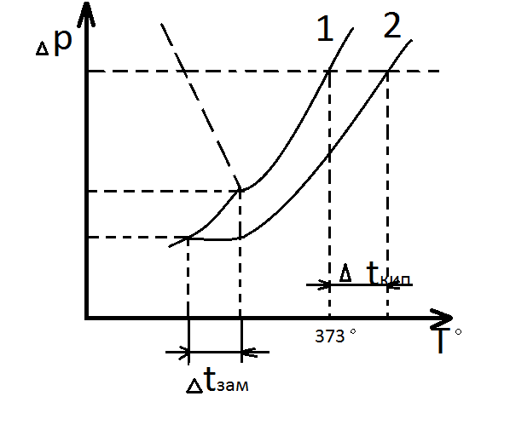
Рисунок 1.1 - Диаграмма состояния насыщенного пара растворителя (кривая 1) и раствора (кривая 2).

Из физики известно, что жидкость закипает в момент, когда давление ее паров внутри капель жидкости становится равным атмосферному давлению. Поскольку давление насыщенного пара над раствором меньше, чем над чистым растворителем, кривая 2 на рисунке 1.1, то для достижения состояния равенства давлений необходима дополнительная температура. Аналогично, жидкость кристаллизуется в твердую фазу, когда давление насыщенного пара над ней уравнивается с давлением паров над твердой фазой. Как видно из рисунка 1.1, такое состояние для раствора наступает при более низкой температуре, чем для чистого растворителя.

1.2. Кристаллизация растворов

1.2.1 Способы химической кристаллизации

Политермическая кристаллизация
Растворимость большинства веществ уменьшается с понижением температуры. Поэтому при охлаждении горячих растворов возникает пересыщение, обусловливающее выделение кристаллов. Этот метод также получил название изогидрической кристаллизации, поскольку при его осуществлении количество растворителя (например, воды) остается постоянным.

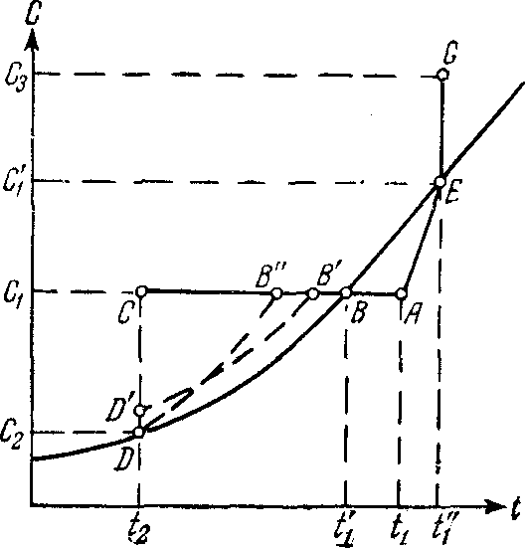

Рисунок 1.2 - К пояснению методов кристаллизации.

На диаграмме растворимости, рисунок 1.2, охлаждение горячего ненасыщенного раствора, имеющего температуру t₁ и концентрацию C₁ (точка А), до конечной температуры t₂ условно можно изобразить линией АС, которая пересекает кривую растворимости в точке В, характеризующей насыщенное состояние раствора при температуре t_{1'}. Если кристаллизация раствора начинается только после его охлаждения до температуры t₂, при которой и заканчивается полное снятие пересыщения, то процесс кристаллизации изобразится линией CD, а конечное состояние раствора - точкой D на кривой растворимости, соответствующей равновесной концентрации C₂.
В том случае, если раствор не способен к образованию сколько-нибудь заметного пересыщения, процесс его охлаждения и кристаллизации изобразится линией АВD. В зависимости от скорости охлаждения раствора и его способности образовывать пересыщение реальный процесс может протекать также по линиям AB'D'D или AB"D.

Изотермическая кристаллизация
Перевод исходного раствора, характеризуемого точкой А ,смотреть рисунок 1.2, в пересыщенное состояние можно осуществить и за счет частичного удаления растворителя при выпаривании раствора. Такой метод получил название изотермической кристаллизации, так как выпаривание насыщенного раствора происходит при постоянной температуре его кипения.
Изменение концентрации исходного ненасыщенного раствора при выпаривании изобразится линией AEG, которая показывает, что с повышением концентрации раствора соответственно возрастает и его температура кипения. Только после перехода раствора в насыщенное состояние при концентрации С_{1'} (точка Е) температура уже больше не меняется и остается равной t_{1''}.
Понятно, что приведенное выше изображение процесса кристаллизации по линии AEG на диаграмме растворимости является условным, и точка G характеризует лишь общее пересыщение раствора, которое может быть получено при удалении из него определенной части растворителя. В большинстве случаев кристаллизация раствора при выпаривании протекает при постоянной концентрации, очень близкой к состоянию насыщения для данной температуры t_{1''}.
Выбор того или иного метода кристаллизации зависит, в первую очередь, от характера изменения растворимости вещества при различной температуре. Для солей, растворимость которых резко уменьшается с понижением температуры, целесообразной является изогидрическая кристаллизация. В этом случае даже при сравнительно небольшом охлаждении раствора из него будет выделяться значительное количество соли (см. кривую растворимости KNO₃ на рисунке 1.3). Именно изогидрической кристаллизацией получают большинство солей с резко выраженной прямой растворимостью (NaNO₃, К₂Сr₂О₇, NH₄C1, CuS0₄-5H₂0 и др.).

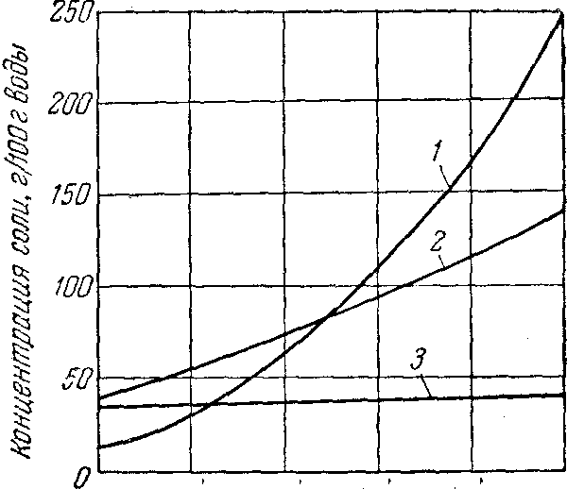

Рисунок 1.3 - Кривые растворимости в воде КNО₃ (1), Ва(NО₃)₂ (2) и NaCl (3).

В тех случаях, когда растворимость соли почти не меняется при изменении температуры, кристаллизация охлаждением становится неэффективной и применяется изотермическая кристаллизация Кривая растворимости, например NaCl изображенная на рисунке 1.3, показывает, что при охлаждении насыщенного раствора из него выпадает лишь очень небольшое количество соли, поэтому кристаллизация NaCI проводится всегда выпариванием.
Изотермическая кристаллизация применяется также для солей с обратной растворимостью, например для Na₂S0₄, растворимость которого, начиная с 32,4 °С, уменьшается с повышением температуры. Для кристаллизации солей с резко выраженной обратной растворимостью иногда используют просто нагревание раствора до высоких температур. Так, например, получают безводный кристаллический сульфит натрия Nа₂S0з и сульфат марганца MnS0₄.
На практике в ряде случаев комбинируют рассмотренные выше методы создания пересыщения. Так, при вакуум - кристаллизации раствор охлаждается за счет адиабатического испарения части растворителя. Этот метод кристаллизации особенно эффективен для солей, растворимость которых сравнительно плавно уменьшается с понижением температуры, например для КСl изображенной на рисунке 1.3, (NH₄)2S0₄, FeS0₄-7H₂0 и др.
Частичное испарение растворителя характерно и для некоторых кристаллизаторов охладительного типа, например, для башенных кристаллизаторов, барабанных с воздушным охлаждением, качающихся и др.

Кристаллизация высаливанием
При добавлении к раствору вещества, понижающего растворимость выделяемой соли, можно вызвать пересыщение раствора и кристаллизацию.

Подобный метод кристаллизации получил название высаливания.
Вещества, добавляемые в раствор, обычно имеют одинаковый ион с кристаллизуемой солью. Характерными примерами процессов высаливания являются: кристаллизация железного купороса из травильных растворов при добавлении в них концентрированной серной кислоты, высаливание NaCI из рассолов за счет введения в них хлористого магния или хлористого кальция; получение безводного сульфата натрия добавлением к его растворам NaCI; высаливание поваренной солью хлористого бария из гидросульфидных щелоков и др.
Высаливающее вещество лучше вводить в раствор в виде насыщенного раствора, так как при добавлении твердого высаливателя на нем может осаждаться кристаллизующаяся соль, что вызовет замедление или даже прекращение растворения осадителя.
В некоторых случаях для выделения соли к раствору добавляют вещества, понижающие растворимость кристаллизуемой соли. Так, для высаливания сульфата натрия из водного раствора можно использовать аммиак, метиловый или этиловый спирты и др. Аналогично кристаллизуют железный купорос из травильных растворов при добавлении ацетона.
Введение органических растворителей в водные растворы неорганических солей увеличивает эффективность процесса кристаллизации, обеспечивая высокую степень извлечения соли из раствора и возможность получения продукта в чистом виде. Недостатком этого способа является сравнительно высокая стоимость органических растворителей, регенерация которых требует проведения дополнительных операций (например, ректификации и дистилляции) и связана с некоторой потерей реагента.
В органической технологии для кристаллизации из органических растворителей в качестве высаливающей добавки часто используется вода, резко снижающая растворимость кристаллизуемых веществ.

Кристаллизация в результате химической реакции, в том числе в результате химического осаждения
Пересыщение можно создать за счет проведения химических реакций. Образующееся в результате вещество выделяется в виде кристаллической фазы из раствора. Такой химический метод кристаллизации используется в аналитической практике, а также в ряде технологических схем.
Так, например, при очистке природных и сточных вод чаще всего проводят кристаллизацию карбонатов, сульфатов и гидроокисей металлов, обладающих незначительной растворимостью. Использование при очистке кристаллизации труднорастворимых соединений обусловлено главным образом одной причиной - полнотой осаждения. Следует отметить, что в определенных условиях остаточные пересыщения при кристаллизации труднорастворимых соединений, могут быть значительными. Наблюдаемая картина связана с особой способностью таких веществ образовывать устойчивые пересыщенные растворы.
Так как пересыщенные растворы веществ с малой растворимостью образуются в результате химических реакций, в принципе можно добиться очень большого исходного пересыщения. Следовательно, одной из отличительных черт осаждения труднорастворимых соединений является то, что они кристаллизуются в широком интервале пересыщений, а это дает возможность проводить процесс фазообразования в самых разнообразных вариантах. Создавая различные исходные пересыщения, можно вести осаждение и очень быстро, и очень медленно, получая при этом осадки разнообразного гранулометрического состава. От скорости кристаллизации в свою очередь зависят конечные размеры и форма кристаллов.
За счет проведения химической реакции в коксохимическом производстве получают кристаллический сульфат аммония при нейтрализации растворов серной кислоты аммиаком, содержащимся в коксовом газе. В сатураторах, используемых для этой цели, протекает следующая реакция:

${\text{2NH}}_{3}+H_{2}{\text{SO}}_{4}\vec{}({\text{NH}}_{4})_{2}\text{SO}$ (1.4)

В производстве кальцинированной соды промежуточный продукт (бикарбонат натрия NaHCO₃) также получают вследствие химической реакции, протекающей при абсорбции аммиачно-соляным раствором двуокиси углерода. Эта реакция может быть выражена суммарным уравнением:

$\text{NaCl}+{\text{NH}}_{3}+{\text{CO}}_{2}+H_{2}O\vec{}{\text{NaHCO}}_{3}+{\text{NH}}_{4}\text{Cl}$ (1.5)

В образующемся растворе наименее растворимой солью является бикарбонат натрия, который выпадает в виде кристаллического осадка и служит для получения кальцинированной соды.
Другими способами получения кристаллических продуктов в результате химических реакций являются: кристаллизация хлористого аммония при нейтрализации газообразным аммиаком водных растворов NH₄C1, насыщенных хлористым водородом; осаждение мелкокристаллического сульфата бария при обработке растворов солей бария (например, BaCl₂) серной кислотой или сернокислыми солями (например, Na₂SO₄); кристаллизация нитрата бария при сливании насыщенных растворов хлористого бария и азотнокислого аммония и др.

1.2.2 Низкотемпературная кристаллизация растворов

Теория низкотемпературной кристаллизации воды
В процессе замерзания молекулы воды из неупорядоченного состояния, характерного для жидкой агрегатной фазы, переходят в упорядоченное состояние и образуют кристаллическую решетку (рис. 1.4). Кристаллизуясь и упорядочиваясь, молекулы изменяют свое положение, а необходимым условием каждого изменения является определенная степень подвижности и определенное время перемещения. Если охлаждение производится очень быстро до весьма низких температур, то две причины препятствуют кристаллизации, затрудняют ее: во-первых, малая подвижность молекул при низких температурах, во-вторых, отсутствие достаточно продолжительных временных интервалов для того, чтобы молекулы заняли свои места в кристаллической структуре.
Чистая вода и водные растворы могут быть переохлаждены, то есть по достижении температуры ниже точки их замерзания оставаться в жидком неупорядоченном состоянии. Переохлаждение жидкости может вызываться очень быстрым охлаждением или отсутствием кристаллических зародышей.
Чтобы началось замерзание переохлажденной воды или водного раствора, необходимо присутствие кристаллических зародышей.
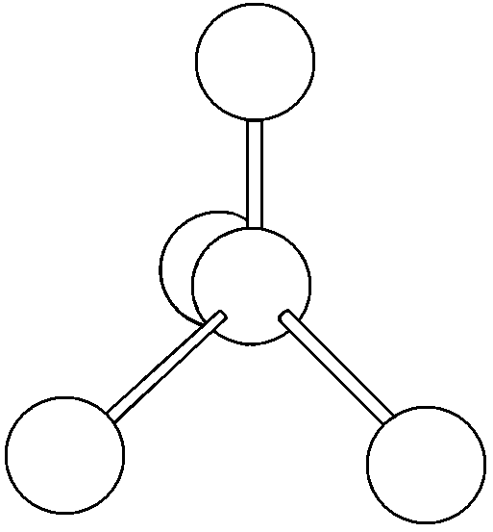
Рисунок 1.4 - Модель структуры льда.

После их проявления температура переохлажденного раствора поднимается до точки замерзания, после чего происходит кристаллизация. Процесс замерзания без переохлаждения также определяется наличием кристаллических зародышей. Различают два типа образования кристаллических зародышей.
При гомогенном образовании кристаллических зародышей они образуются в жидкости спонтанно и представляют собой частички определенного
размера и ориентации кристаллического типа. При гетерогенном образовании кристаллических зародышей молекулы воды образуют кристаллическую структуру вокруг каких-нибудь чужеродных частичек. Поскольку имеется некоторая вероятность того, что на поверхности суспергированных в воде чужеродных частичек может встретиться такое расположение атомов в кристаллической решетке льда, они становятся центрами кристаллообразования. Критический размер зародышей при температуре -25,5 °С составляет 500 нм, а при -50° С − 50 нм. Чтобы началось кристаллообразование, размер зародышей должен быть больше критического. Водные растворы, содержащие биологические вещества, невозможно переохладить до температуры ниже -25,5 °С, поскольку критический размер зародышей 500 нм как раз равен характерному размеру полимерных молекул гидратов и молекулярных агрегатов.
Скорость роста кристалла после образования кристаллического зародыша зависит от скорости диффузии молекул воды к его поверхности и от скорости отвода с поверхности теплоты кристаллизации. Если температура близка к 0 °С, скорость рост кристалла регулируется главным образом диффузией молекул воды, поэтому она невелика. При дальнейшем понижении температуры начинает доминировать влияние скорости теплоотдачи, скорость роста кристаллов увеличивается, достигает максимума, затем снова падает, так как начинает играть решающую роль опять же диффузия водных молекул. Это явление наблюдается при низких температурах. На рисунке 1.5 показаны графические зависимости скорости кристаллизации и числа зародышевых кристаллов от температуры.
Хотя по форме кривые KG и KS похожи, не который сдвиг одной из них по отношению к другой обусловлен различиями в структуре замерзающего материала. В окрестностях точки замерзания (а—а) число кристаллических зародышей мало, а скорость увеличения кристаллов весьма значительна, поэтому замерзшее вещество состоит из малого количества кристаллов крупных размеров.
При более низких температурах (b-b) число кристаллических зародышей велико и скорость их роста тоже высока, поэтому возникает большое количество кристаллов малых размеров. То же самое можно сказать и о несколько более низких температурах (с—с). Наконец, при очень низких температурах (d-d) число зародышей и скорость их роста так малы, что материал вымерзает в аморфном виде (изотропно).

Кристаллизация растворов
В холодильной технологии принято воду, превратившуюся в процессе замораживания в лед, называть вымороженной.
Фазовое превращение воды в твердое состояние (кристаллизация) является основным физическим явлением при замораживании биологических материалов. Фазовый переход начинается при отводе теплоты в момент нарушения явления переохлаждения. В биологических материалах содержатся

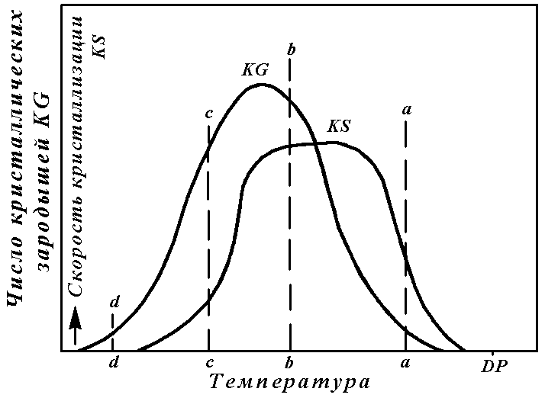
Рисунок 1.5 - Зависимость скорости кристаллизации и числа зародышей кристаллов от температуры.
Точка замерзания обозначена DP, KG – число кристаллических зародышей; KS – изменение скорости кристаллизации.

различные минеральные и органические вещества, поэтому понижение температуры образца ниже криоскопической температуры сопровождается увеличение концентрации жидкой части раствора. Криоскопическая температура t_{Kp} (температура начала кристаллизации системы при условии, что переохлаждение отсутствует) зависит от концентрации растворов, молекулярной массы, диссоциации растворенных веществ и свойств растворителя. В простейшем случае - для двухкомпонентного раствора связь между температурой замерзания и массовой концентраций изображается диаграммой состояния. В этом случае предполагается, что переохлаждение, обычно предшествующее замерзанию, отсутствует (рисунок. 1.6).
Концентрация, соответствующая эвтектической температуре t_{э}, называется эвтектической концентрацией С_{э}. Если начальная концентрация С_{нач}<C_{э}, то отвод теплоты от раствора сопровождается понижением температуры (ab) вплоть до значения, соответствующего данной начальной концентрации.
При температуре, соответствующей С_{нач} (точка b), раствор замерзает и
выделяется твердый растворитель (кристаллы льда). Концентрация жидкого раствора при этом увеличивается. Этот процесс происходит до тех пор, пока температура системы не достигнет t_{э}, а концентрация - С_{э}.

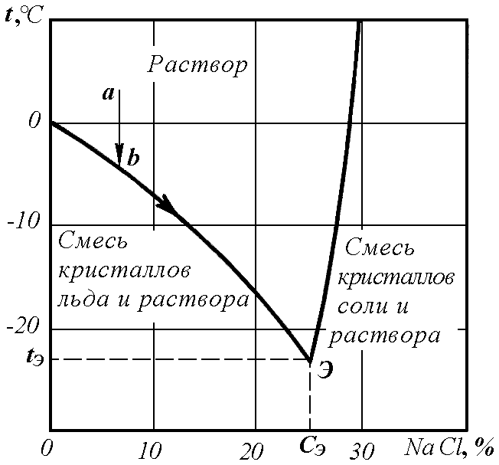
Рисунок 1.6 - Диаграмма состояния раствора NaCl в воде

При дальнейшем отводе теплоты происходит изотермический процесс кристаллизации эвтектической фазы. Если С_{нач}>С_{э}, то процесс идет подобно описанному выше, только выделяются не кристаллы льда, а кристаллы растворенного вещества.
При замораживании биологических материалов, являющихся сложными многокомпонентными системами, общая закономерность возрастания концентрации сохраняется. Раствор, содержащий несколько растворенных веществ, может иметь несколько эвтектических точек, рисунок 1.6.
Каждая такая эвтектика имеет определенное количество воды и растворенного вещества или несколько растворенных веществ. Поскольку замерзание каждой эвтектики сопровождается уменьшением количества воды в растворе, концентрация остаточного раствора постоянно возрастает, пока не достигнет концентрации самой низкотемпературной точки эвтектики. После этого остаточная вода вымерзает полностью.
По мере замерзания раствор повышенной концентрации, соприкасаясь с коллоидными веществами, может вызывать в них необратимые вредные изменения, выпадение или денатурацию. Наиболее благоприятные условия сохранения начальных свойств коллоидных веществ реализуются в том

случае, когда эвтектики возникают в минимальных объемах.
При средней скорости кристаллизации образуются неупорядоченные дендриды или сферлиты; при высокой скорости замерзания размер сферлитов может быть так мал, что их нельзя различить простым глазом, а можно наблюдать только в поляризованном свете.
При замерзании растворов вместо сплошной массы ледяных кристалликов, которая образуется в случае замерзания чистой воды, возникает ледовый остов, который распространяется по всему концентрированному раствору. Наращивание льда сначала замедляется, а потом и приостанавливается совсем по мере увеличения сопротивления сгущающегося раствора свободному передвижению молекул воды.

Виды льда
Лед имеет семь известных модификаций. Из них шесть имеют кристаллическую структуру, одна модификация, возникающая при низких температурах аморфна, виды льда представлены на рисунке 1.7.
В области I лед может иметь две модификации (модификация α имеет гексагональную кристаллическую решетку и образуется в том случае, если вода замерзает при температуре 0°С; модификация β имеет ромбоэдрическую решетку и образуется из переохлажденной воды. Остальные фазы образуются при высоком давлении, на рисунке не обозначена фаза IV, которая обычно занимает участок V, но в ее присутствии не возникает. Лед аморфной некристаллической структуры образуется, когда мелкие водяные капельки быстро переохлаждаются до температуры ниже -12° С. При температурах выше -12° С заметные количества аморфного льда не образуются., а при температурах ниже -130°С существует только аморфный лед.
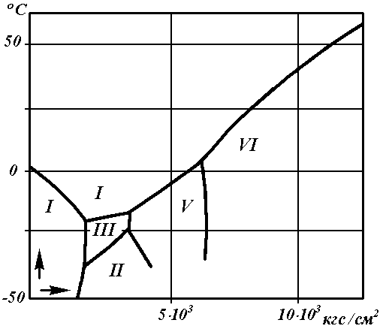
Рисунок 1.7 - Фазовая диаграмма воды и льда.
При повышении температуры примерно до -50°С аморфный лед кристаллизуется.

1.3 Теплофизические методы исследований свойств, влагосодержащих пищевых продуктов

Выделяют два основных направления в исследовании теплофизических свойств влажных капиллярно-пористых тел и дисперсных сред, к которым относятся пищевые продукты.
Первое (традиционное) направление - экспериментальное определение теплофизических характеристик известными методами, базирующихся на решении краевых задач теплопроводности. К ним относятся классические методы: стационарного плоского одномерного потока для измерения теплопроводности; температурных волн в стержне для измерения коэффициента температуропроводности; смешения и периодического ввода теплоты для измерений энтальпии и теплоемкости; регулярного режима. Наряду с этим в экспериментальных исследованиях широко применяют новые методы, базирующиеся на закономерностях различных не стационарных тепловых режимов. При этом важное значение имеют правильная постановка эксперимента и оценка погрешности определения теплофизических характеристик.
Второе направление – аналитическое определение теплофизических характеристик на основе теоретических представлений о механизме переноса теплоты в модельных структурах, характерных для реальных твердых тел и дисперсных систем.
При выборе методов определения эффективных теплофизических характеристик продуктов следует учитывать следующие общие предпосылки.
- Выбранный метод и методика должны надежно обеспечивать в опыте краевые (начальные и граничные) тепло- и массообменные условия, соответствующие этим условиям в конкретном технологическом процессе. Только в этом случае полученные характеристики можно надежно использовать для анализа и расчета данного технологического процесса.
- Целесообразно выбирать комплексный метод. Такой метод за один опыт, с одним образцом и на одном приборе определить три или, в крайнем случае две характеристики. В этом случае систематических погрешностей, связанных с неоднородностью образцов, будет меньше и они более доступные учету, при определении теплофизических характеристик из двух или трех опытов, на двух или трех приборах с разными образцами.
- В тех случаях, когда характеристики продуктов определяются не комплексным методом, нужно предусматривать, чтобы во всех опытах соблюдались условия, в первом пункте.
- Для обеспечения в опыте или опытах краевых тепло- и массообменных условий, соответствующих конкретному технологическому процессу, необходимо обеспечивать подобие:
-условий тепло - и массообмена. Для этого образец должен непосредственно контактировать с нагревающей или охлаждающей средой, что характерно для реального технологического процесса, т. е. должен испытываться без какой либо влагонепроницаемой оболочки;
-физических свойств охлаждающей или нагревающей среды. В опыте желательно использовать, тот хладоноситель который используется в реальном технологическом процессе;
-теплового режима. Тепловой режим в опыте, как и в реальных теплофизических процессах связанных с изменение энтальпии продуктов должен основываться на закономерностях нестационарного теплообмена;
-направления теплового потока. Тепловой поток в опыте должен быть направлен также как и в реальном технологическом процессе, поскольку направление теплового потока (нагревание или охлаждение) оказывает существенное влияние на значения теплофизических характеристик продуктов;
-температурного режима. Значения температур в опыте должны быть такими же, как в реальном технологическом процессе;
-скорости движения теплоносителя. Скорость теплоносителя должна быть такой же, как в реальном технологическом процессе;
-формы образца. Если в реальном технологическом процессе используются продукты без измельчений, то, например, образцы картофеля должны иметь форму шара, а моркови – цилиндра. Если в реальном технологическом процессе используются измельченные продукты, то и в опыте следует использовать измельченные образцы;
-размеров образца. Размеры образца в опыте должны соответствовать размерам продуктов в реальных технологических процессах.
Таким образом, при выборе метода определения теплофизических характеристик продуктов следует учитывать реальные условия проведения соответствующих технологических процессов.
Классификации методов определения теплофизических характеристик до настоящего времени не существует.
Для различных продуктов в разных агрегатных состояниях предлагаются определенные методы, анализируются погрешности, даваемые каждым методом, и преимущества использования того или иного метода для определенных видов продуктов.
Для характеристики тепловых свойств пищевых материалов используют общие законы теплопроводности.
Для примера приведем несколько методов.

Сравнительный метод Христиансена
Предназначается для определения теплопроводности жидкостей, основан на сравнении образца материала х с эталоном N , обладающим хорошо изученной и не подвергающейся изменениям теплопроводностью. Идея метода очень проста и ясна из рисунка 1.8
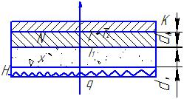

Рисунок 1.8 - Схема сравнительного метода определения теплопроводности материалов по Христиансену.

Образцам пластин придают форму пластин с одинаковыми основаниями с толщинами d_{N} и d_{x}, образцы плотно прижимают друг к другу, к плоскому нагревателю Н (металлической коробке) и плоской (охлаждаемой водой или воздухом комнаты) металлической плитке К. Тепловой поток, создаваемый нагревателем, проходит через обе пластины. Если Т₁ и Т₂ – температуры на горячей и холодной сторонах этой двухсоставной пластины, Т*- температура в плоскости их соприкосновения, то плотность теплового потока можно определить по формуле:

(1.6)

а отсюда вытекает расчетная формула метода

(1.7)

где P_{x} и P_{N}- тепловые сопротивления, м²К/Дж.

Так как P_{N} известно (материал нормальный) , то для определения P_{N} достаточно измерить температурные разности T₁-T* и T*-T₂; знать тепловой поток нет необходимости.

Метод дифференциального микрокалориметра
Для измерения удельной теплоемкости плохих проводников теплоты применяется дифференциальный микрокалориметр Кальве. Установка состоит из двух одинаковых микрокалориметров, один из которых предназначен для испытуемого образца материала, а другой – для воды одинаковой массы m . Показания дифференциальных термопар записываются регистрирующим прибором.
Этот метод можно применять для определения удельной теплоемкости пищевых продуктов не только при высоких, но и при низких температурах.

Для определения удельной теплоемкости в области низких температур
методом непосредственного нагревания применяется калориметр, который состоит из двух однородных металлических цилиндров, входящих друг в друга. Зазор между цилиндрами заливают парафином. Для нагревания образца в него помещена электронагревательная проволочка, которая одновременно может служить и термометром сопротивления. Иногда для уменьшения тепловых потерь в окружающую среду применяют вакуум.
При определении теплоемкости порошкообразных продуктов вместо сплошного металлического цилиндра берут полый металлический цилиндр. В него помещают испытуемый материал в виде порошка, внутрь которого вводят электронагреватель, используемый одновременно для измерения температуры.

Метод смешения
Удельную теплоемкость материала можно определить методом смешения, предложенным Рихманом. Метод смешения заключается в следующем: образец материала, предварительно нагретый до определенной температуры, охлаждают в калориметре, рисунок 1.9.

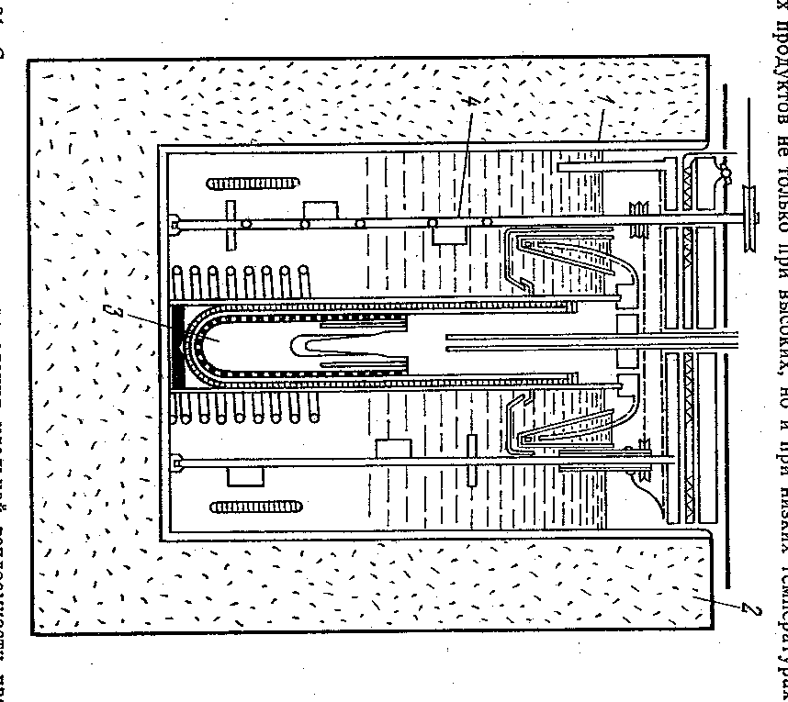

Рисунок 1.9 - Схема установки для определения удельной теплоемкости продукта (материала) методом смешения.

1 – калориметр; 2 – изоляция; 3 – сосуд для исследуемого материала; 4 – мешалка.

На основании теплового баланса находят среднюю теплоемкость образца материала. Недостатком этого метода является то, что для определения удельной теплоемкости исследуемого образца непосредственному измерению подлежит только 0,02 теплового эффекта, остальные 0,98 теплового эффекта передаются деталям калориметра. Эта часть эффекта определяется вычислением по данным, не отличающимся высокой точностью. Несмотря на существенные недостатки, метод смешения является наиболее распространенным методом определения средней и истинной удельных теплоемкостей различных материалов.
Уравнение для определения средней удельной теплоемкости имеет вид

(1.8)

где М_{ж}- масса калориметрической жидкости, кг;
с_{ж}- средняя удельная теплоемкость жидкости калориметра в интервале температур T2-T₀ Дж/(кгК);
q – количество теплоты, необходимой для нагревания всей калориметрической системы на 1 К (за исключением калориметрической жидкости), Дж/К;
Т₂ – конечная температура всей калориметрической системы , включая поправки на теплообмен, К;
Т₀ – начальная температура калориметра, К;
М – масса исследуемого тела, кг;
Т₁ – температура исследуемого тела до начала опыта, К.

Минимальное значение интервала температур T₁-T₂ для определения средней удельной теплоемкости составляет 288-298 К. Величина интервала температур T₂-T₀ должна быть 2-3 К.
Метод смешения применялся для определения удельной теплоемкости многих пищевых продуктов.

2. Технические средства для проведения исследований

2.1 Описание каскадной холодильной машины

Каскадная холодильная машина выполнена на базе холодильного прилавка. Ларь прилавка покрыт дополнительным теплоизоляционным слоем и установлен на сварной раме из уголка 35х35,машинное отделение расположено в нижней части внутри сварной рамы.
Принципиальная схема каскадной холодильной машины изображена на рисунке 2.1.

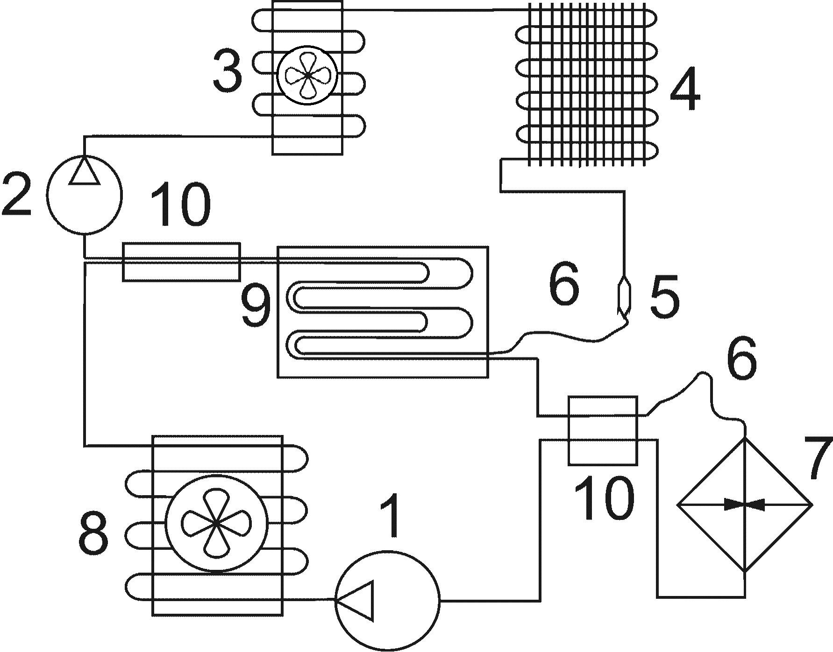

.Рисунок 2.1 Принципиальная схема каскадной холодильной машины

1 - компрессор нижнего каскада; 2 - компрессор верхнего каскада; 3 - предварительный конденсатор с принудительной конвекцией; 4 - конденсатор с естественной конвекцией; 5 - фильтр-осушитель; 6 - капиллярная трубка; 7 – испаритель; 8 - конденсатор с принудительной конвекцией; 9 - конденсатор-испаритель; 10 - регенеративный теплообменник.

Компрессор (2) верхнего каскада нагнетает горячие пары фреона R134а в предварительный конденсатор с принудительной конвекцией (3), затем в воздушный конденсатор с естественной конвекцией (4) после которого сконденсировавшийся жидкий фреон R134а попадает через фильтр-осушитель (5) и капиллярную трубку (6) в змеевик конденсатора - испарителя (9), где испаряясь поддерживает необходимую промежуточную температуру, на выходе из конденсатора-испарителя (9) пары фреона R134а обмениваются теплом в регенеративном теплообменнике (10), с горячими парами фреона R22 нагнетаемого на конденсацию в конденсатор-испаритель.
Компрессор (1) нижнего каскада нагнетает горячие пары фреона R22 в воздушный конденсатор с принудительной конвекцией (8), затем пары фреона R22 дополнительно охлаждаются в регенеративном теплообменнике (10) всасываемыми парами фреона R134а, после чего попадают в конденсатор-испаритель (9), откуда сконденсировавшись попадают через регенеративный теплообменник (10), где жидкий фреон R22 дополнительно охлаждается всасываемыми парами фреона R22 в испаритель, где происходит испарение фреона R22, в результате чего поддерживается необходимая температура в охлаждаемом объёме.
На рисунке 2.2 представлена схема каскадной холодильной машины

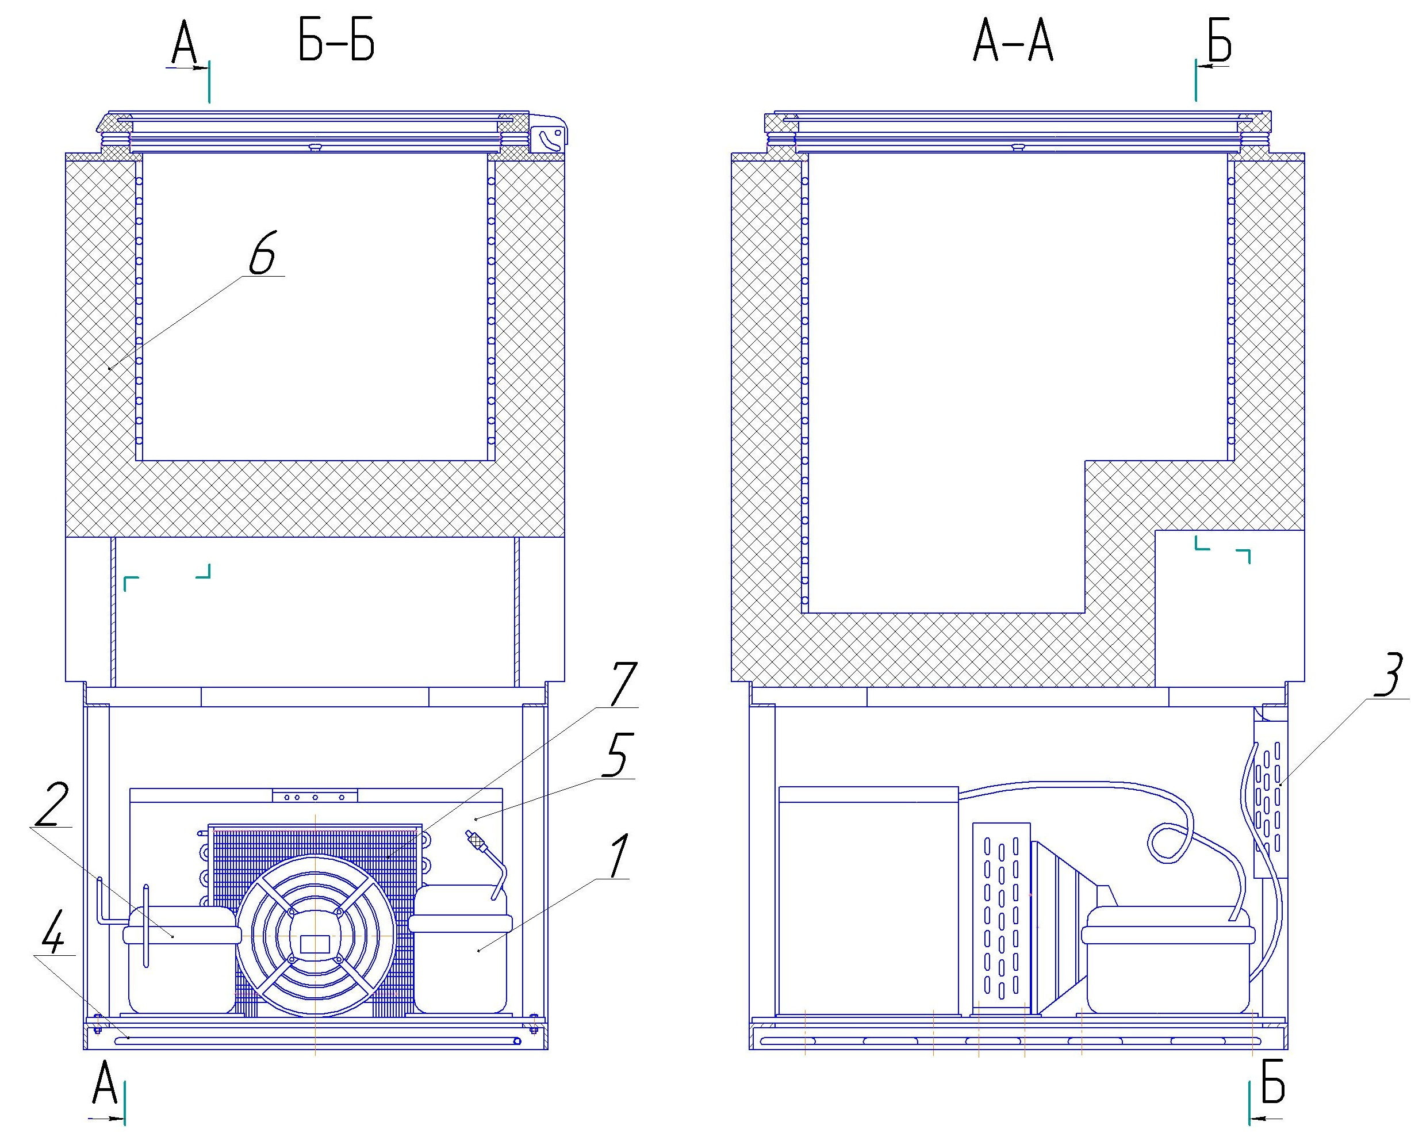

Рисунок 2.2 Схема каскадной холодильной машины

1 - компрессор Danfoss SC12C; 2 - компрессор Aspera NE1130Z; 3 - предварительный конденсатор; 4- конденсатор с естественной конвекцией 5 - испаритель-конденсатор на базе воздушного конденсатора агрегата АС19В3Е; 6- ларь; 7- конденсатор с принудительной конвекцией.

В данной холодильной машине для автоматического поддержания температуры в охлаждаемом объёме и промежуточной температуры в конденсаторе испарителе используется измеритель-регулятор 2ТРМ-1 в
щитовом исполнении, в качестве датчиков температуры в данной холодильной машине используются термометры сопротивления ТСМ100М. Принципиальная электрическая каскадной холодильной машины представлена на рисунке 2.3.

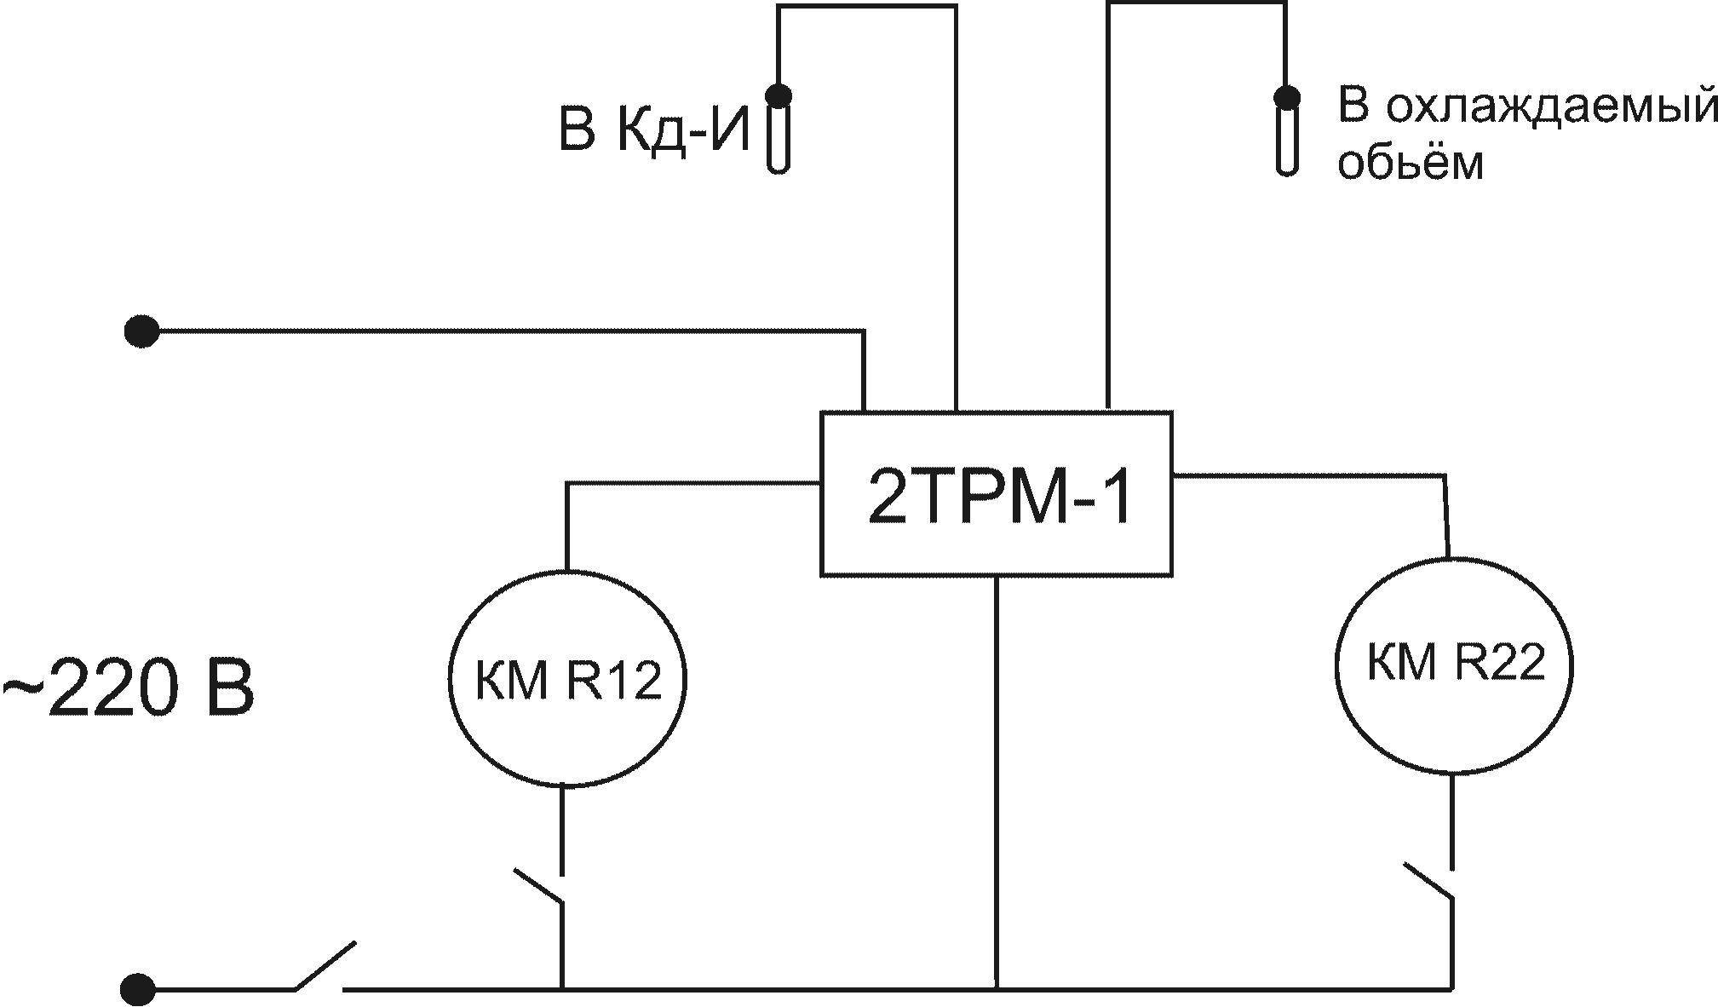

Рисунок 2.3 - Принципиальная электрическая схема каскадной холодильной машины.

2.2 Описание приборов для измерения температур

Описание схемы измерения температуры
Прибор МВА8 выпущен по ТУ 422-007-46526536-03. Прибор имеет сертификат соответствия № 03.009.0099.
МВА8 работает в сети RS-485 по одному из стандартных протоколов: ОВЕН, ModBus (RTU и ASCLL) или DCON.
Определение температуры производилось посредством хромель-копелевых термоэлектрических преобразователей (термопар).
Термоэлектрические преобразователи (термопары) ТП также как и термопреобразователи сопротивления применяются для измерения температуры. Принцип действия термопар основан на эффекте Зеебека, в соответствии с которым нагревание точки соединения двух разнородных проводников, вызывает на противоположных концах этой цепи возникновение электродвижущей силы - термоЭДС. Величина термоЭДС изначально определяется химическим составом проводников и кроме этого зависит от температуры нагрева.
НСХ термопар различных типов стандартизованы ГОСТ Р 8.585-2001. Так как характеристики всех термопар в той или иной степени являются нелинейными функциями, в приборе предусмотрены средства для линеаризации показаний.
Точка соединения разнородных проводников называется рабочим спаем термопары, а их концы - свободными концами или иногда холодным спаем.
Рабочий спай термопары располагается в месте, выбранном для контроля температуры, а свободные концы подключаются к измерительному прибору. Если подключение свободных концов непосредственно к контактам МВА 8 не представляется возможным (например, из-за их удаленности друг от друга), то соединение термопары с прибором необходимо выполнять при помощи компенсационных термоэлектродных проводов или кабелей, с обязательным соблюдением полярности их включения. Необходимость применения таких проводов обусловлена тем, что ЭДС термопары зависит не только от температуры рабочего спая, но также и от температуры ее свободных концов, величину которой контролирует специальный датчик, расположенный в приборе. При этом использование термоэлектродных кабелей позволяет увеличить длину проводников термопары и «перенести» ее свободные концы к клеммнику МВА 8.

Описание модуля ввода аналогового МВА8
Модуль ввода аналоговый измерительный МВА 8 предназначен для построения автоматических систем контроля и регулирования производственных технологических процессов в различных областях промышленности, сельском и коммунальном и других отраслях народного хозяйства.
Прибор выполняет следующие основные функции:
- измерение физических параметров объекта, контролируемых входными первичными преобразователями;
- цифровая фильтрация измеренных параметров от промышленных импульсных помех;
- коррекция измеренных параметров для устранения погрешностей первичных преобразователей;
- формирование аварийного сигнала при обнаружении неисправности первичных преобразователей;
- передача компьютеру информации о значениях измеренных датчиками величин или значениях, полученных после преобразования этих величин;
- изменение значений его программируемых параметров с помощью программы конфигурирования;
- сохранение заданных программируемых параметров в энергонезависимой памяти при отключении напряжения питания МВА 8;
- снятие показаний датчиков положения (резистивного и токового типа) и контактных дискретных датчиков.
- верхний предел относительной влажности воздуха - 80 % при 25 °С и более низких температурах без конденсации влаги;
- атмосферное давление - от 86 до 106,7 кПа.

Технические характеристики:
Основные технические характеристики МВА 8 приведены в таблице 2.1.

Таблица 2.1 - Общие характеристики МВА8

Наименование | Значение
Диапазон переменного напряжения питания частотой 47...63 Гц | 90...245 В
Потребляемая мощность | не более 6 ВА
Количество каналов измерения | 8
Время опроса одного канала | не более 0,4 с
Напряжение источника питания активных датчиков | 24±3 В постоянного тока (180 мА маx)
Интерфейс связи с компьютером | RS-485
Протокол связи, используемый для передачи информации о результатах измерения | ОВЕН; ModBus-RTU, Mod-Bus-ASCLL; DCON
Степень защиты корпуса | IP20
Габаритные размеры прибора | 157x86x57 мм
Масса прибора | не более 0,5 кг
Средний срок службы | 8 лет

Таблица 2.2 - Входные первичные преобразователи

Наименование и НСХ | Диапазон измерений | Разрешающая способность | Предел  основной  погрешности
Термопары по ГОСТ Р 8.585-2001
TXK(L) | -200 °С...+800 °С | 0,1 °С | 0,5 %

Схема подключения термопары к ПК через МВА8, изображена на рисунке 2.4.

Описание измерителя-регулятора ТРМ 202
Измерители-регуляторы двухканальные ТРМ202 предназначены для измерения и автоматического регулирования температуры (при использовании

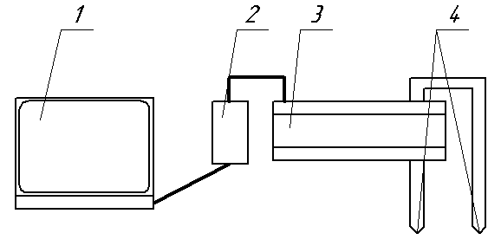

Рисунок 2.4 – Схема подключения термопар к ПК.

1 - ПК; 2 - АС4- преобразователь интерфейса; 3 - модуль ввода МВА8;
4 - термопара.

в качестве первичных преобразователей, термопреобразователей сопротивления или термоэлектрических преобразователей), а также других физических параметров, значение которых первичными преобразователями (далее «датчиками») может быть преобразовано в унифицированный сигнал постоянного тока или напряжения. Информация о любом из измеренных физических параметров отображается в цифровом виде на встроенном четырехразрядном цифровом индикаторе.
Приборы могут быть использованы для измерения и регулирования технологических параметров в различных отраслях промышленности, коммунального и сельского хозяйства.
Прибор позволяет осуществлять следующие функции:
- измерение температуры и других физических величин (давления, влажности, расхода, уровня и т.п.) в двух различных точках с помощью стандартных датчиков;
- независимое регулирование двух измеряемых величин по двухпозиционному закону;
- регулирование одной измеряемой величины по трехпозиционному закону;
- вычисление и регулирование разности двух измеряемых величин (ΔТ = Т1–Т2);
- вычисление квадратного корня из измеряемой величины при работе с датчиками, имеющими унифицированный выходной сигнал тока или напряжения;
- отображение текущего значения измеряемой величины на встроенном светодиодном цифровом индикаторе;
- формирование выходного тока 4...20 мА для регистрации измеряемых данных или управления исполнительными механизмами по П-закону (в модификациях ТРМ202-Х.ИИ/РИ/КИ/СИ);
- регистрация данных на ПК и установление конфигурации прибора с компьютера через интерфейс RS-485;
- дистанционное управление регулятором.

Технические характеристики и условия эксплуатации
Технические характеристики представлены в таблице 2.3

Таблица 2.3 - Технические характеристики ТРМ 202

Наименование | Характеристика
Напряжение питания | от 90 до 245 В
Частота | от 47 до 63 Гц
Потребляемая мощность, | не более 6 ВА
Время опроса входа, | не более 1 с
Предел основной допускаемой приведенной погрешности при измерении:
– термопарой | 0,5 %
Выходные устройства
Электромагнитное реле:
– ток нагрузки | 8 А
– напряжение | 220 В 50 Гц, cos ϕ ≥ 0,4
Аналоговое выходное устройство: | Для ЦАП
выходной сигнал | 4.. 20мА  пост. тока  0... 10 В | 10... 30В
напряжение питания | пост. тока  0... 1000 Ом | 15... 32В
сопротивление нагрузке | 0,5% | более 2 кОм

Продолжение таблицы 2.3

предел основной допустимой приведенной погрешности |  | 0,5%
Интерфейс связи:
Тип интерфейса | RS -485
Скорость передачи данных, кбит/с | 14,4.
Тип кабеля | Экранированная витая пара
Тип протокола передачи данных | ОВЕН

Таблица 2.4 - Входные первичные преобразователи

Входной преобразователь | Диапазон измерений | Значение единицы младшего разряда
Термопары (по ГОСТ Р 8.585-2001)
TХК (L) | – 200…+ 800°С | 0,1 °С

Схема подключения термопары к ПК через ТРМ202, изображена на рисунке 2.5

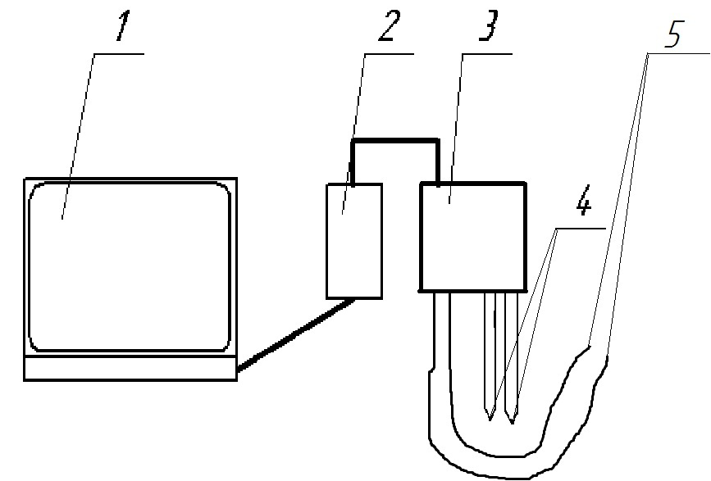

Рисунок 2.5 – Схема подключения термопар к ПК через ТРМ202, с выходным сигналом.

1 - ПК; 2 - АС4 - преобразователь интерфейсов; 3 - измеритель – регулятор ТРМ202; 4 - термопара; 5 - выходной управляющий сигнал.

2.3 Описание схемы установки для исследования процессов кристаллизации растворов

Описание схемы установки
Нами был спроектирован и изготовлен лабораторный стенд, предназначенный для определения криоскопических и эвтектических температур растворов с поддержанием заданной разности температур, между исследуемым раствором и охлаждающей средой (хладоносителем), это позволяет управлять процессом кристаллизации, производить исследования на качественном уровне.
Лабораторный комплекс состоит из 3 гидравлически связанных емкостей.
- Рабочая емкость, в которую погружается пробирка с исследуемым раствором.
Рабочая емкость представляет собой, полиэтиленовую емкость объемом 1 литр, в которой имеются, отверстие под пробирку с исследуемым раствором и подачи хладоносителя, отверстие для уравнительной линии. Емкость теплоизолирована пенополистиролом, толщиной 30 мм., а также облицована сэндвич-панелью толщиной 8мм. В емкости размещен нагреватель для подогрева хладоносителя. В верхней части емкости установлен насос для защиты от переполнения хладоносителем.
- Буферная емкость для хладоносителя с низкой температурой, представляет собой полиэтиленовую емкость объемом 5 литров, в которой имеется отверстие для уравнительной линии.
- Емкость для хладоносителя с низкой температурой, представляет собой полиэтиленовую емкость, объемом 5 литров, с установленным в ней насосом для подачи в рабочую емкость холодного хладоносителя. В емкости предусмотрено отверстие для уравнительной линии.
Комплекс размещен на общем основании, каждая емкость закреплена. В системе трех емкостей поддерживается постоянный уровень хладоносителя, т.к. емкости гидравлически связаны уравнительной линией, выполненной из трубки диаметром 20 мм.
Лабораторный комплекс размещен в холодильной лари, в которой поддерживается температура -40⁰С.
На рисунке 2.6 представлена схема лабораторного стенда.

Описание схемы работы лабораторного стенда
Лабораторный комплекс размещен в холодильной лари с температурой минус 40^{о}С. Перед началом эксперимента, включаем нагреватель в емкости I, до достижения температуры в ней минус 5^{о}С. Далее включаем насос подачи холодного х/н, который затем работает в автоматическом режиме. Пробирку с исследуемым раствором, предварительно охлажденным до температуры 6 ^{о}С, погружаем в рабочую емкость. В пробирке и рабочей емкости установлены ТХК. Прибор ТРМ202, входящим сигналом температур управляет выходным
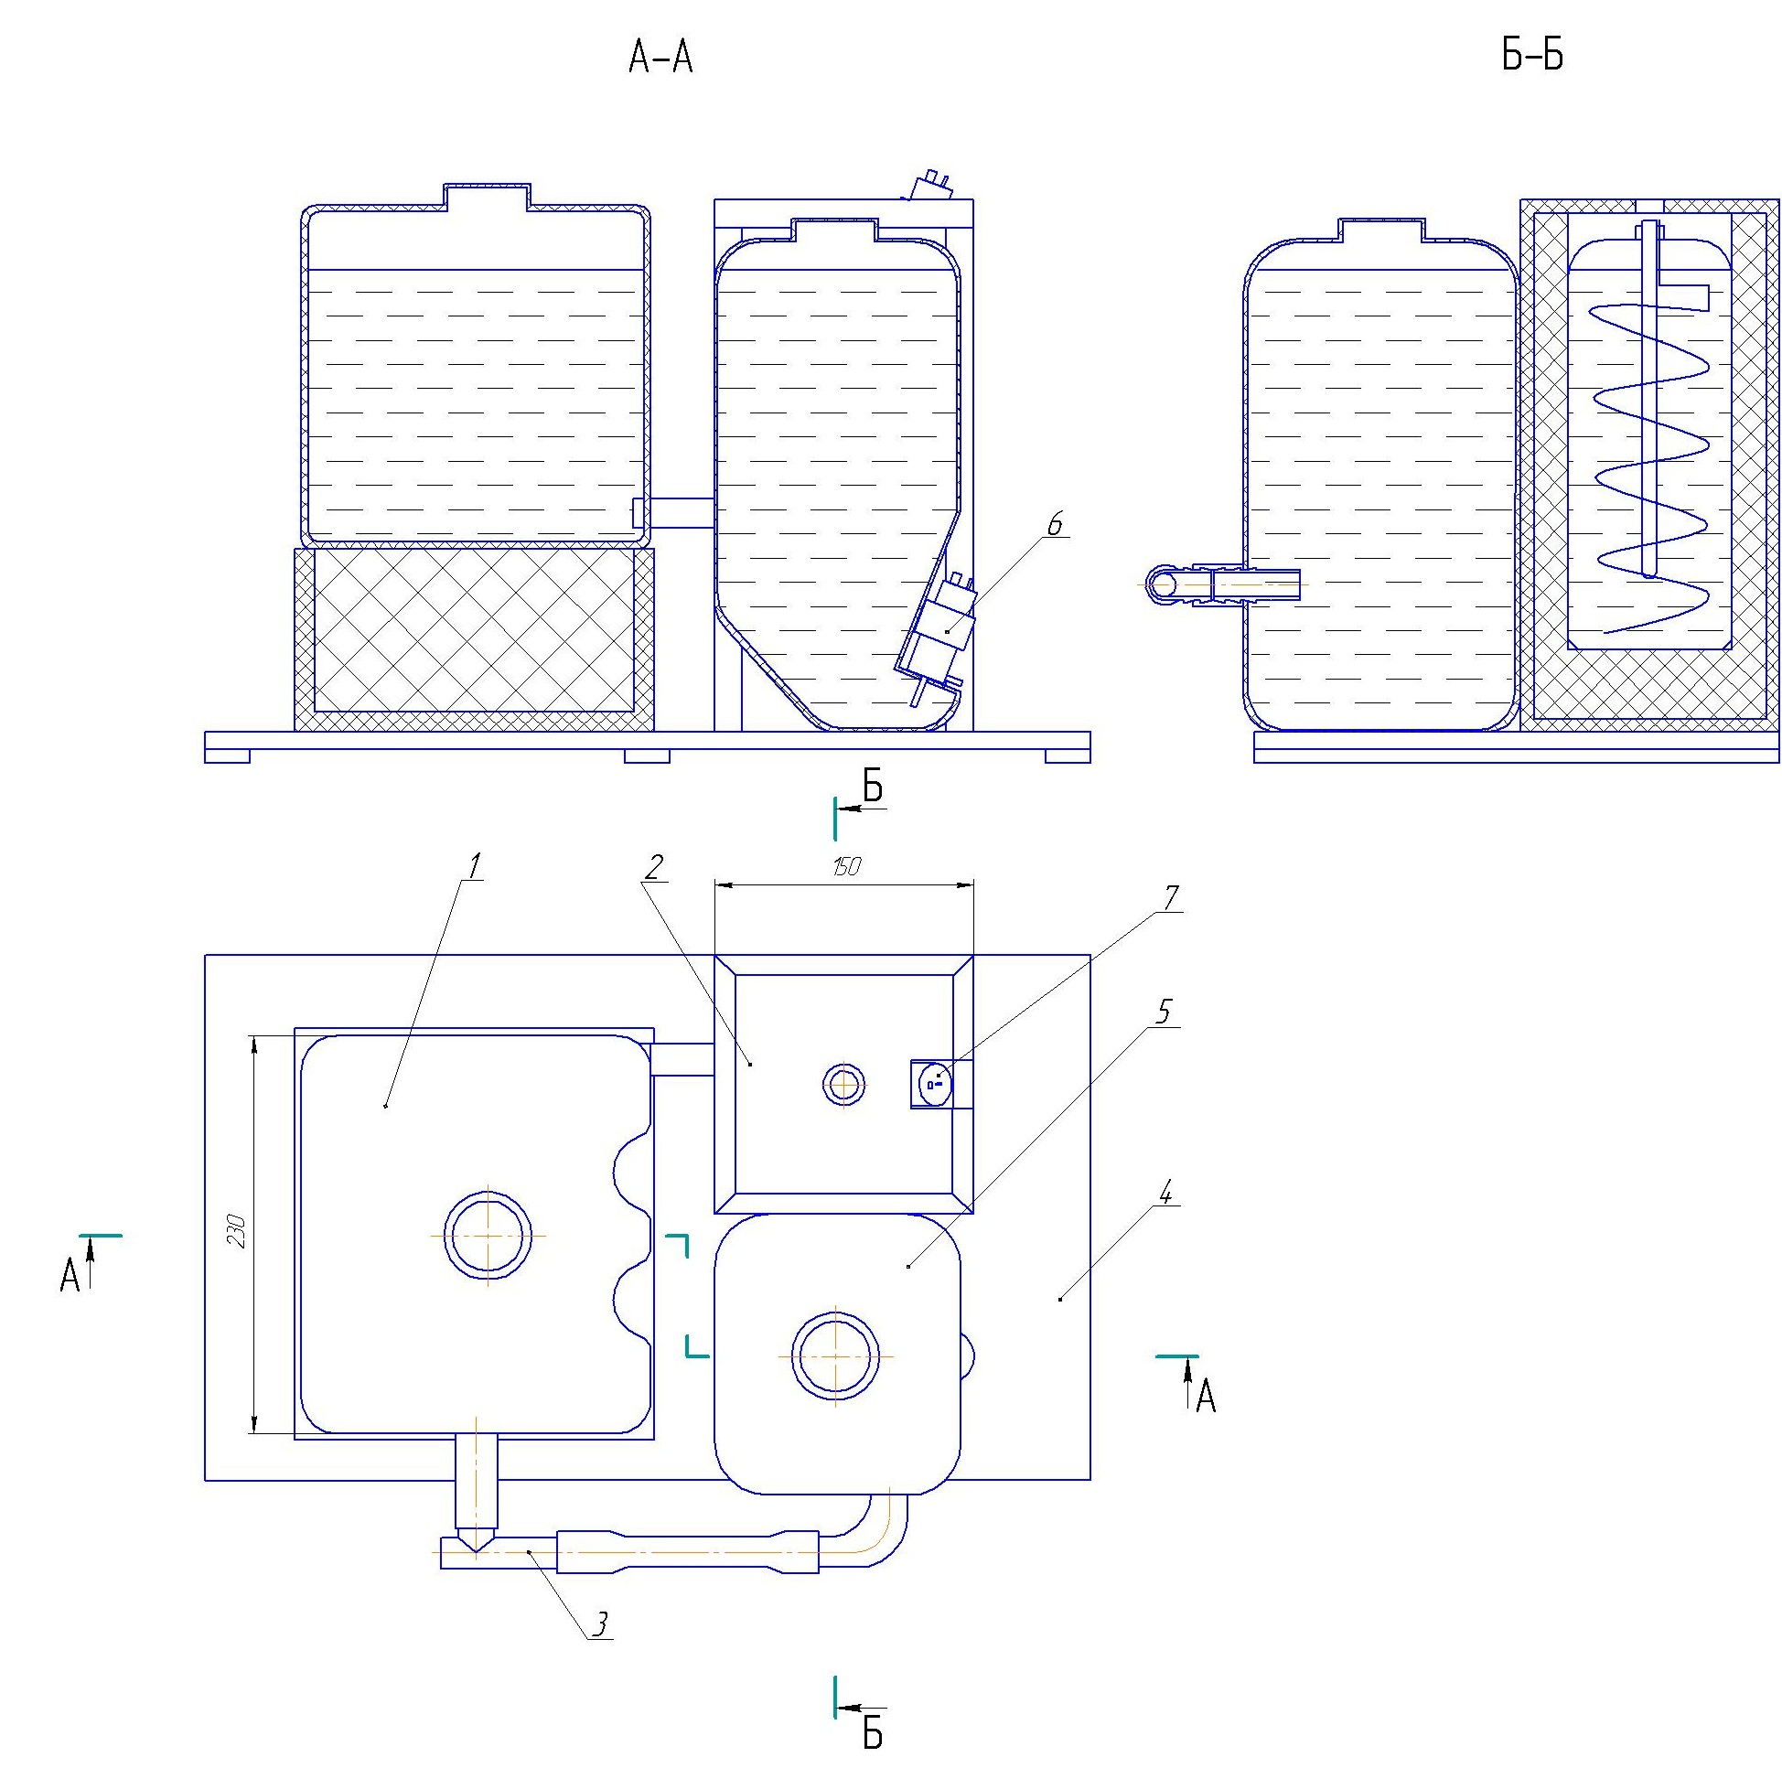

Рисунок 2.6 - Схема лабораторного стенда

1 – буферная емкость; 2 – рабочая емкость; 3 – уравнительный трубопровод; 4 – основание стенда; 5 – емкость с охлажденным х/н; 6 – насос жидкостной; 7 – защитный насос.

сигналом на включение и выключение насоса подачи холодного х/н в рабочую емкость. При достижении нижней границы разности температур в емкости и пробирке, прибор ТРМ 202 подает сигнал на включение насоса подачи х/н, при достижении верней границы разности, прибор отключает насос. Таким образом, поддерживается постоянная заданная разность температур. Прибор МВА 8, регистрирует значения температур в пробирке для раствора. Оба прибора подключены через датчик АС-4, который обеспечивает вывод и регистрацию данных на ПК. На рисунке 2.7 представлена схема определения

криоскопических и эвтектических температур растворов.

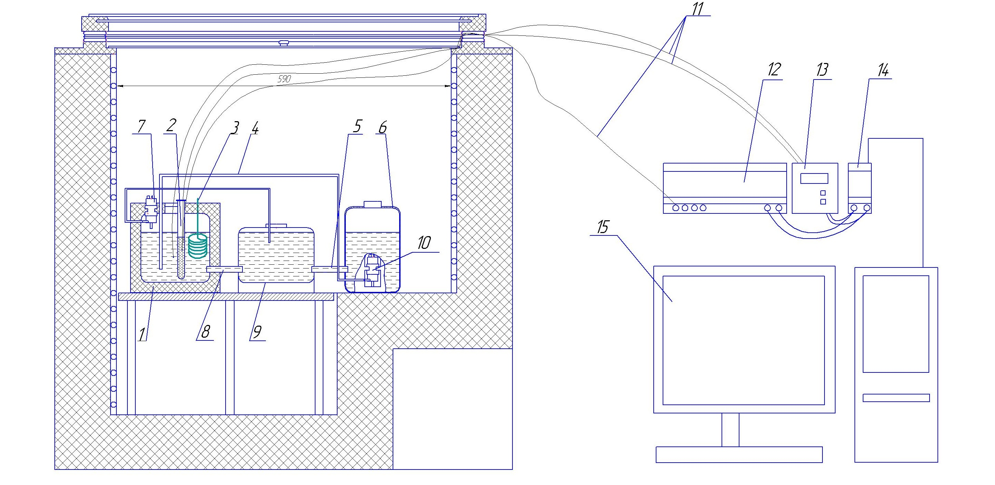
Рисунок 2.7 - Схема определения криоскопических температур растворов

1 – рабочая емкость; 2 – пробирка с исследуемым раствором; 3 – нагреватель; 4 – трубопровод подачи х/н; 5,8 – уравнительные трубопроводы; 6 – емкость с холодным х/н; 7 – защитный насос; 9 – буферная емкость; 10 – насос подачи охлажденного х/н; 11 – термопары хромель-копелевые; 12 – модуль ввода аналоговый МВА8; 13 – измеритель - регулятор ТРМ202; 14 – преобразователь интерфейса АС-4; 15 – ПК.

Описание электрической схемы стенда
Насос хладоносителя питается напряжением 12В, для этого в схеме предусмотрен блок питания, понижающий напряжение с 220В до 12В, для насоса предусмотрен выключатель. Работой насоса подающего х/н, из емкости с охлажденным х/н, в рабочую емкость, управляет измеритель – регулятор ТРМ202. Прибор ТРМ202 контролирует разность температур х/н в рабочей емкости и температуры исследуемого раствора в пробирке. При сокращении разности температур до определенного значения ТРМ включает в работу насос подачи охлажденного х/н, таким образом, разность температур увеличивается, и при достижении определенной разности, ТРМ отключает насос. Значение разности в рабочей емкости выводятся на табло прибора. В рабочую емкость помещен гибкий электронагревательный элемент длиной 1,8 метра. До начала эксперимента нагревательный элемент подключают в сеть, температура х/н начинает повышаться, при достижении определенной

температуры нагреватель отключают.
Аналоговый модуль ввода МВА8 контролирует температуру в пробирке. Приборы ТРМ202 и МВА8 запитаны напряжением 220В. Подключение приборов к ПК осуществляется через адаптер интерфейса, в качестве которого используется адаптер ОВЕН АС-4. Значения температур снимаемых этими приборами выводятся на экран ПК, и сохраняются на жестком диске.
На рисунке 2.8 представлена электрическая схема лабораторного стенда.

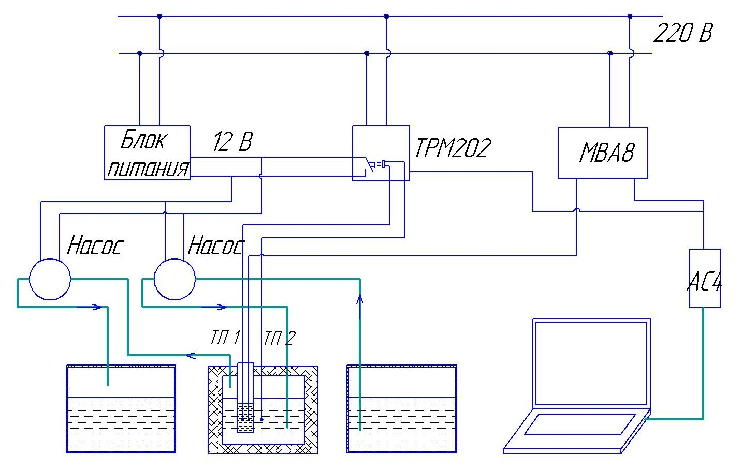

Рисунок 2.8 – Электрическая схема лабораторного стенда

2.4 Выбор хладоносителя

Хладоносителем принято называть вещество, которое отбирает теплоту из одной части холодильной установки и передает его другой, не меняя при этом своего агрегатного состояния. Вещество, выбранное в качестве хладоносителя, должно иметь потенциально низкую температуру замерзания, малые вязкость и плотность, высокие теплопроводность и теплоемкость, быть безопасным и безвредным, химически стойким, инертным по отношению к металлам, а также недефицитным и недорогим. При всем многообразии существующих в настоящее время хладоносителей их низкотемпературная группа весьма ограничена. Среди солевых хладоносителей стоит отметить водные растворы хлорида натрия и хлорида кальция, работающих при температурах до -50°С. Несколько шире ряд органических соединений, которые можно применять при низких температурах; дихлорметан (R30),
трихлорэтилен, ацетон, водные растворы некоторых спиртов. В этот ряд можно включить и водные растворы гликолей, однако, их вязкость заметно увеличивается при температурах ниже -35°С. Обе названные группы хладоносителей весьма уязвимы с точки зрения экологической чистоты, особенно хладоносители органического происхождения. Они отрицательно влияют на окружающую среду, большая их часть пожаро- и взрывоопасна при положительных температурах, а этиленгликоль, R30 и трихлорэтилен являются токсичными соединениями.
К экологически чистым низкотемпературным хладоносителям можно отнести только водные растворы хлоридов натрия и кальция, водные растворы пропиленгликоля и этилового спирта.
Солевые водные растворы (хлориды кальция и натрия) хорошо известны и проверены на практике. Хлорид кальция применяют в технике с давних пор, например еще в конце XIX в. при смешении гексагидрата хлорида кальция со снегом или льдом получали эвтектический лед с температурой плавления -55°С. Водный раствор хлорида кальция широко применяют в современной холодильной технике благодаря хорошим теплофизическим свойствам и возможности использования в широком диапазоне температур(+40…-50°С). Раствор CaCl₂ имеет большую коррозионную активность, чем раствор NaCl, по отношению к черным металлам и меди.
Однако из-за более низкой температуры замерзания и меньшей стоимости раствор хлорида кальция находит большее распространение. Водные растворы одноатомных и многоатомных спиртов имеют достаточно низкие температуры замерзания, обладают сравнительно невысокой коррозионной активностью, хорошими теплофизическими свойствами, но некоторые из них токсичны и имеют высокую вязкость. Этиленгликоль применяют в диапазоне температур кипения от -40 до - 60°С. Этиленгликоль оказывает значительное коррозионное воздействие на металлы, поэтому в раствор добавляют ингибиторы коррозии. Этиленгликоль является достаточно токсичным веществом. Кроме того, при температурах ниже - 20ºС у них, как и у солевых растворов, резко возрастает вязкость, что приводит к значительным затратам энергии на обеспечение их циркуляции в системах охлаждения.
Спирты имеют более низкие температуры замерзания: этиловый спирт (t_{зам} = -117°С), пропиловый спирт (t_{зам}= -127°С). Метиловый спирт (t_{зам} = - 97,8°С) ядовит и применять его в качестве хладоносителя не рекомендуется. Спирты имеют достаточно низкую коррозийную активность, относительно низкую вязкость при низких температурах, высокую теплоемкость и теплопроводность. В таблице 2.5 представлены основные физические характеристики этилового спирта, процент содержания в водно-спиртовом растворе которого равен 96% при температуре 20ºС.
Пропиленгликоль в виде водного раствора используется в качестве хладоносителя холодильного оборудования при охлаждении различных пищевых продуктов до температур в интервале от +12°С до -50°С, а также при погружном (экстренном) замораживании продуктов.

Таблица 2.5 – Основные физические характеристики этилового спирта

Вязкость, МПа·с | Теплоемкость, кДж/кг·К | Плотность, г /мл | Теплопроводность, Вт/(м·К) | Температура замерзания
2,038 | 2,73 | 0,8014 | 0,21 | -76

Несмотря на высокую стоимость, хладоносителей на основе пропиленгликоля, они оказались конкурентоспособными на мировом и российском рынках хладоносителей для интервала рабочих температур от +2°С до -18°С. Пропиленгликоль разрешен к применению во всех странах для использования в качестве пищевой добавки (Е 1520). Коррозионная активность пропиленгликоля ниже, чем у большинства известных водных растворов солей и спиртов, что позволяет применять недорогие низколегированные стали для оборудования и снизить стоимость используемого оборудования и трубопроводов во вторичном контуре холодильного оборудования. При температурах ниже -20ºС растворы пропиленгликоля становится очень вязким.
Хладоноситель на основе глицерина по токсичности и другим свойствам близок к пропиленгликолевому, но обладает еще более высокой вязкостью и большей активностью по отношению к полимерным прокладочным материалам.
Водные растворы органических солей ацетат калия, формиат калия (фирменные названия- «Tyfoxit», «Freezium») пригодны к использованию при низких температурах до -55ºС, обладают высокой теплопроводимостью (до 0,56Вт/(мК). Вязкость ниже, чем у хладоносителей на основе многоатомных спиртов. Недостаток - коррозионная активность (хотя и значительно ниже, чем у растворов солей). Кроме того, они плохо совместимы с мягкими припоями и хлорид - содержащими флюсами.
Формиатные хладоносители имеют, бесспорно, ряд существенных положительных свойств: низкая вязкость, хорошая теплопроводность и высокая удельная теплоемкость, нетоксичность, невоспламеняемость, быстрая биоразрушаемость. Высокая теплопроводность приводит к быстрой и эффективной теплопередаче даже при низкой скорости жидкости. Способность формиатных хладоносителей передавать тепло позволяет применять меньшие по размерам теплообменники, что ведет к экономии средств за счет снижения материалоемкости оборудования. Они совместимы с большинством материалов традиционно используемых в холодильной технике. Все вышесказанное свидетельствует о том, что формиатные хладоносители имеют преимущества при температурах ниже минус 20 ºС.
На основании вышеизложенного материала, в качестве хладоносителя для лабораторного стенда выбираем этиловый спирт. На рисунке 2.9 представлена зависимость вязкости хладоносителей от температуры.

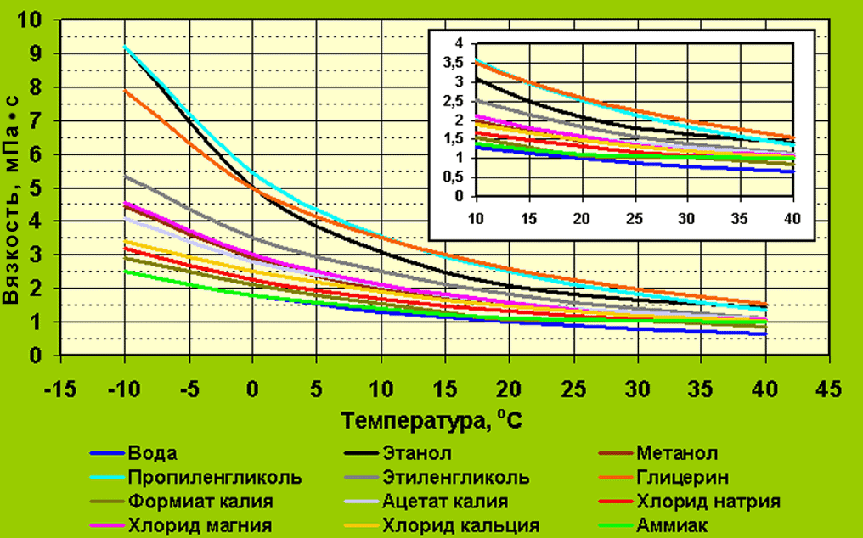

Рисунок 2.9 – Вязкость хладоносителей

2.6 Градуировка измерительного комплекса

Мерой оценки точности измерения является погрешность. Погрешность, характеризует отклонение измеренного значения некоторой величины от ее истинного значения. Следует различать погрешность измерений, получаемую как результат обработки экспериментальных наблюдений, и нормированную погрешность средства измерения, являющуюся его технической характеристикой.
По своей природе погрешности бывают систематическими и случайными. Систематическими называют погрешности, которые могут быть заранее обнаружены или предсказаны и которые принципиально могут быть исключены или уменьшены специальными мерами. Систематические погрешности, которые действуют в процессе измерения, называют неисключенными. Случайными называют непредвиденные погрешности, которые могут быть выявлены только статистической обработкой многократных наблюдений.
Систематические погрешности подразделяются на следующие основные группы.
Инструментальные, которые свойственны средствам измерения и являются следствием дефектов из статических характеристик.
Методические, возникающие из-за несовершенства методики измерения либо из-за несоответствия методики поставленной задаче.
Субъективные, вызванные ошибками наблюдателя при отсчете показаний.
В зависимости от характера систематические погрешности подразделяются на обнаруживаемые и не обнаруживаемые.
Обнаруживаемые систематические погрешности в свою очередь подразделяются на постоянные и переменные.
К постоянным относят, погрешности возникающие из-за неточностей в градуировке средств измерения, т.е. из-за отклонения фактической функции преобразования от номинальной. К постоянным также относят некоторые методические погрешности величина которых не зависит от условий выполнения измерений.
К переменным относятся погрешности, возникающие из-за изменения внешних условий (нестабильность источников электропитания, изменения окружающей температуры атмосферного давления, влажности.)
Не обнаруживаемые систематические погрешности могут быть предсказаны либо выявлены при обработке результатов измерений. Появление не обнаруживаемых заранее погрешностей может быть связано с недостаточной информацией о характеристиках средств измерений, с неучтенными методическими погрешностями, а также с субъективными ошибками наблюдений.
Случайные погрешности могут быть определены если результаты получаются на основании многократных наблюдений величины значение которой не изменяется в течении всего процесса измерений.
Для обеспечения высокой точности измерений необходимо соблюдать требования, продиктованные специфическими особенностями холодильной техники, не только в процессе самого измерения, но и на всех предыдущих этапах подготовки испытания, начиная с разработки испытательного стенда.
Условия, влияющие на точность измерений. Точность измерений зависит от ряда условий, таких как точность измерительных приборов, соблюдение правил установки датчиков, конструкция испытательного стенда. При измерении имеет значение точность всех приборов, включенных в измерительную цепь. Выбор элементов измерительной цепи должен осуществляться из условия, чтобы погрешность измерения не превышала допустимого значения, обусловленного целью проводимого испытания.
Соблюдение правил установки датчика. Одним из главных условий, обеспечивающих измерение в соответствии с классом точности прибора, является соблюдение правил установки датчика. Рекомендации по установке датчиков даются в инструкции по эксплуатации приборов.
Дублирование измерений. Целесообразно для достоверности измерения устанавливать при испытаниях два прибора, измеряющих один и тот же параметр. Если отличие в показаниях невелико и не возникает сомнения в достоверности одного из них, то среднее значение можно определить как среднеарифметическое.
Испытания с измерением параметров проводят только при установившемся тепловом режиме, при котором все рабочие параметры остаются неизменными или изменяются в допустимых пределах. Дня установления режима необходимо поддерживать его длительно и снимать показания приборов несколько раз через 10-15 мин.
Устранение теплоотдачи в окружающую среду. Для получения достоверных и сопоставимых результатов необходимо, чтобы на измеряемом участке стенда или элемента холодильной машины отсутствовал теплообмен с окружающей средой. Например, холодопроизводительность испарителя холодильной машины определяется из условия, что она равна количеству теплоты отданной теплоносителем. Это условие справедливо только при отсутствии теплопритоков из окружающей среды, как к холодильному агенту, так и к теплоносителю. Поэтому испаритель и участки трубопроводов теплоносителя, примыкающие к испарителю, на которых установлены средства измерения, должны быть покрыты эффективной изоляцией.
В условиях, когда по каким- либо соображениям невозможно устранить теплопритоки, величина их должна быть известна при испытании. Для этого проводятся предварительные измерения, позволяющие достаточно точно оценить теплообмен с окружающей средой в зависимости от определяющих ее параметров.

Термоэлектрические преобразователи (термопары)
Термоэлектрические преобразователи (ТП) предназначаются для измерений в широкой области температур (в холодильной технике от -100 до +200° С). ТП преобразуют температуру в электродвижущую силу (термо- ЭДС).
Действие ТП основано на явлении Зеебека, т. е. на генерации термо- ЭДС в месте соединения двух различных проводников. Величина термо- ЭДС зависит от материалов термоэлектродов и является функцией температуры. В холодильной технике ТП используются в основном при лабораторных и стендовых измерениях с погрешностью ±(0,1-1)° С. Распространение получили ТП медь-константановые (МК) и хромель-копелевые (ХК).
Медь-константановые ТП не имеют стандартизованных градировочных таблиц однако в силу целого ряда достоинств находят применение в лабораторной практике для измерений в области от - 200 до +300° С. Основное достоинство - постоянство термоэлектрических свойств. Средняя чувствительность (коэффициент преобразования) в области температур от 0 до 100° С составляет 41 мкВ/° С. При соответствующей градуировке МК ТП позволяют измерять температуру с погрешностями : ±(0,1-0,2)° С.
Хромель-копелевые ТП в соответствии с ГОСТ 3044-77 могут использоваться в области температур от -50 до +600° С Достоинство этих ТП— наивысшая чувствительность по сравнению с другими типами ТП. Так, при температурах рабочего спая 100° С, а свободного 0° терм- ЭДС е = 6,00 мВ что соответствует чувствительности (коэффициенту преобразования) 69,0 мкВ/° С
Недостатками хромель-копелевых ТП являются плохая воспроизводимость функции преобразования (градуировочной
характеристики) различными партиями термоэлектродных проводов, а также наличие неоднородностей материала, особенно хромеля, которые приводят к возникновению паразитных термо-ЭДС.
По ГОСТу допускаемое отклонение термо-ЭДС ХК ТП промышленного изготовления от градуировочных характеристик в области температур от - 50 до +300° С составляет 0,2 мВ (более 2°С). Термоэлектродные провода ХК очень чувствительны к механическим повреждениям, которые приводят к дополнительным неоднородностям.
В холодильной технике используют ХК ТП, изготовляемые в лабораторных условиях и подвергаемые индивидуальной градуировке. Достижимая точность порядка ± (0,3-0,5)° С. Реже используют ТП промышленного изготовления.

Градуировка
Градуировка производилась в соответствии со схемой, изображенной на рисунке 2.10.
Сосуд Дьюара (2), наполненный термостатирующей жидкостью (7) находился в теплоизолированном объеме (1), температурный режим в котором соответствовал температуре хладоносителя в сосуде Дьюара. В сосуд Дьюара поместили ртутный термометр (3), четыре термопары (4,5). Цена деления ртутного термометра 0.1°С. Термочувствительные элементы термометра и термопар находились друг от друга в непосредственной близости, т.е. были скреплены между собой.
Также в охлаждаемом объеме разместили web-камеру (6) подключенную к ПК (8), которая фиксировала температуру ртутного термометра в заданном интервале времени и видеоизображение выводились на экран ПК. Температура фиксируемая термопарами выводились на экран ПК по средствам преобразователя интерфейсов АС4 (11).
Измерения показаний ртутного термометра, посредством web-камеры, и термопар, производились в одном и том же интервале времени.
Холодильной машине задавался определенный температурный режим, замеры температуры хладоносителя в сосуде Дьюара производили после того, как она стабилизировалась в течение 24 часов, такие замеры производились от 0°С до -30°С с шагом 5°С. Полученные результаты измерений обрабатывались, усреднялись и сравнивались с показанием ртутного термометра.
Получили температурную зависимость показаний термопар, по которой установили соответствие их показаний ртутному термометру в диапазоне температур от -30 до 0° С показанную в таблице 2.6.
Полученную зависимость аппроксимировали методом наименьших квадратов, получили уравнение регрессии для модуля ввода аналогового МВА8 термопары 1 канала, термопары 2 канала и регулятора – измерителя ТРМ202 термопары 1 канала и термопары 2 канала по формулам 3.1, 3.2, 3.3, 3,4.
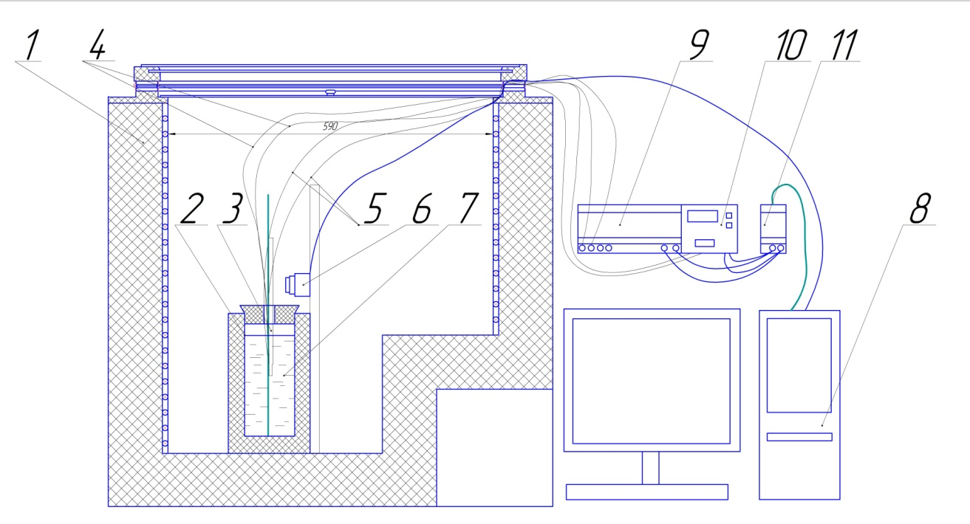

Рисунок 2.10 - Схема градуировки

1- охлаждаемый объем; 2- сосуд Дьюара; 3- ртутный термометр; 4- термопары подключенные к ТРМ202; 5- термопары подключенные к МВА8; 6- web-камера; 7- термостатирующая жидкость (спирт); 8- ПК; 9- модуль ввода аналоговый МВА8; 10- измеритель-регулятор ТРМ202; 11- преобразователь интерфейсов АС4.

Таблица 2.6 - Значение показаний термопар и ртутного термометра

№ измерения | Показания ртутного термометра, ° С | Показания термопары 1 канала, ° С (прибор МВА8) | Показания термопары 2 канала, ° С (прибор МВА8) | Показания термопары 1 канала, ° С (прибор ТРМ202) | Показания термопары 2 канала, ° С (прибор ТРМ202)
1 | -2,25 | -2,3085 | -2,59259 | -2,06962 | -2,18743
2 | -7,335 | -7,3665 | -7,73646 | -7,19095 | -7,30191
3 | -12,1846 | -12,2147 | -12,5901 | -11,9495 | -12,0751
4 | -16,6385 | -16,7002 | -17,1869 | -16,3083 | -16,4623

Продолжение таблицы 2.6

5 | -21,5443 | -21,5065 | -22,0304 | -21,0917 | -21,2418
6 | -26,1243 | -25,842 | -26,4435 | -25,63 | -25,7576

.

t₁=0,019+0,988∙x₁−7,6621∙10⁻⁴∙x₁²; (3.1)
t₂=−0,284+0,979∙x₂−5,9∙10⁻⁴∙x₂², (3.2)
t₃=-0,016+1,009∙x₃−2,072∙10⁻⁴∙x₃²; (3.3)
t₄=−0,016+1,006∙x4−2,404∙10⁻⁴∙x₄², (3.4)

где x₁ − показания термопары 1 канала (МВА8), °С;
t₁ − реальное значение температуры 1 канала (МВА8), °С;
x₂ − показания термопары 2 канала (МВА8), °С;
t₂ − реальное значение температуры 2 канала (МВА8), °С;
х₃ − показания термопары 1 канала (ТРМ202), °С;
t₃ − реальное значение температуры 1 канала (ТРМ202),°С;
x₄ − показания термопары 2 канала (ТРМ202), °С;
t₄ − реальное значение температуры 2 канала(ТРМ202),°С.

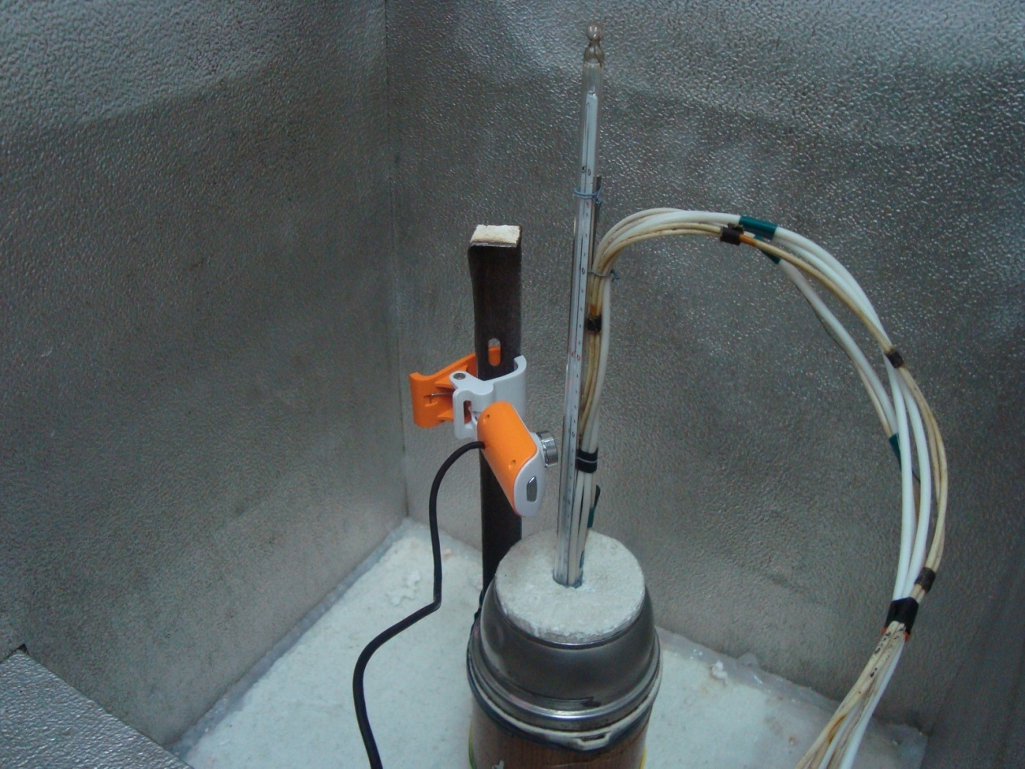

Рисунок 2.11 - Изображение лабораторного комплекса для градуировки.

На рисунке 2.12 пунктирными линиями обозначаются отклонения
показаний термопар до градуировки, т.е. корректировки показаний, методом наименьших квадратов и сплошными линиями обозначаются отклонения после градуировки. Как видно из представленного графика до корректировки отклонения достигали значений 0,5ºС, после корректировки значения отклонений не превышают 0,1ºС.
Наименьшим отклонением обладают 3 и 4 термопары, поэтому для наиболее точных измерений целесообразно применять именно эти термопары.

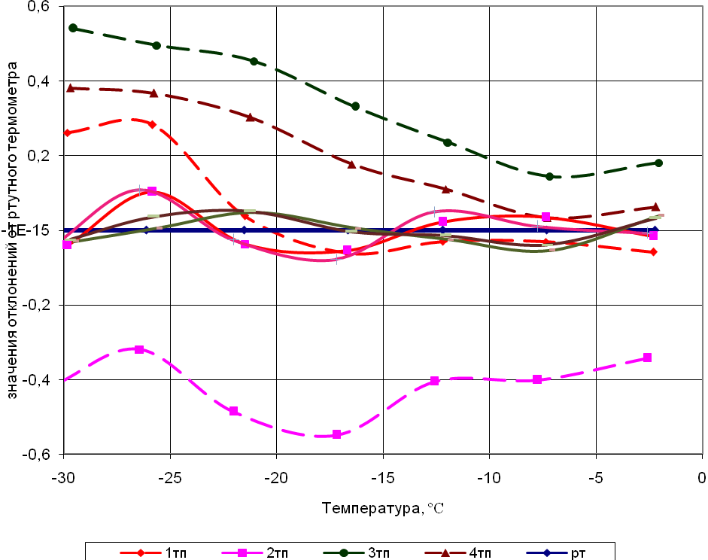

Рисунок 2.12 – Отклонения показаний термопар от эталонного ртутного термометра.

3 Экспериментальная часть

Исследование процесса кристаллизации концентратов молочной сыворотки и растворов сбросовой жидкости при производстве пропилена.
Процесс замораживания растворов осуществлялся схемой приведенной на рисунке 2.7
Температура, фиксируемая термопарами, выводились на экран ПК. Полученные результаты обрабатывались, в результате получили термограммы (зависимость температуры раствора от времени).
Термограммы для концентратов молочной сыворотки изображены на рисунках 3.1 – 3.4.
Термограммы для растворов сбросовой жидкости при производстве пропилена изображены на рисунках 3.5 – 3.11

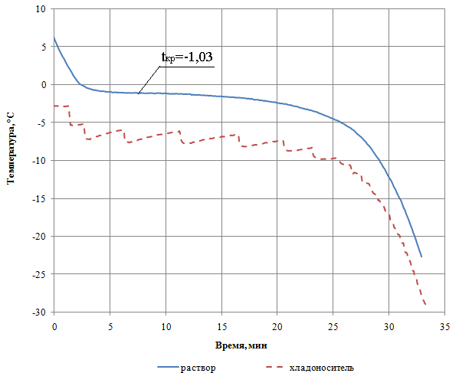

Рисунок 3.1 – Термограмма исходного раствора молочной сыворотки
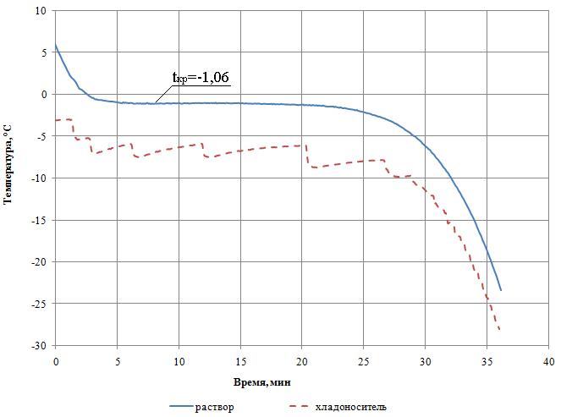

Рисунок 3.2 – Термограмма первого концентрата молочной сыворотки

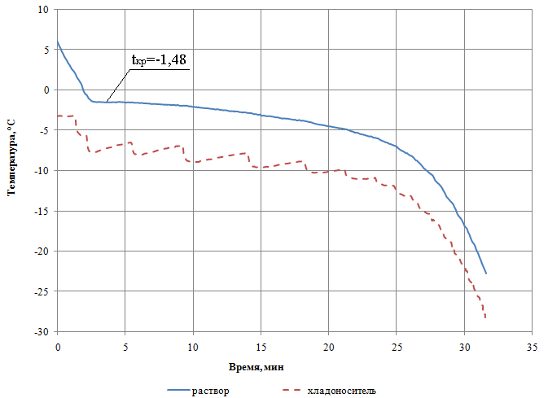

Рисунок 3.3 – Термограмма второго концентрата молочной сыворотки
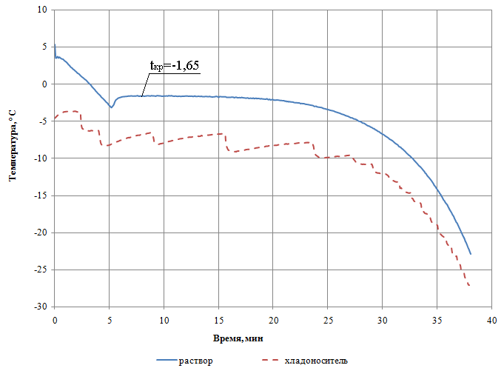

Рисунок 3.4 – Термограмма третьего концентрата молочной сыворотки

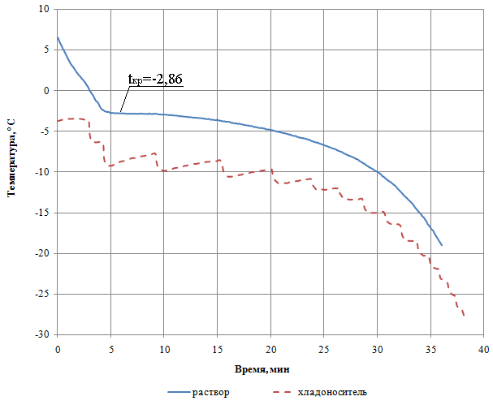

Рисунок 3.5 – Термограмма исходного раствора сбросовой жидкости
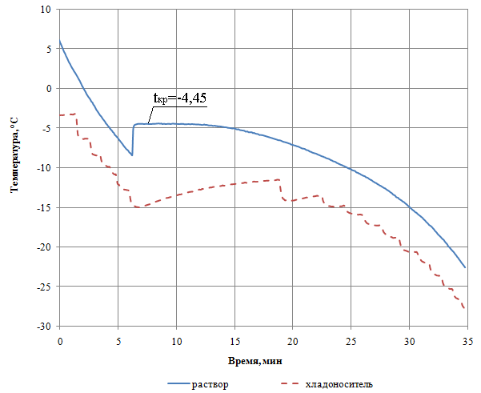

Рисунок 3.6 – Термограмма концентрата вымороженного при -7ºС

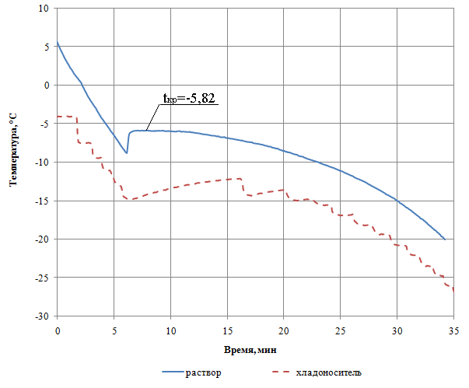

Рисунок 3.7 – Термограмма концентрата вымороженного при -10ºС
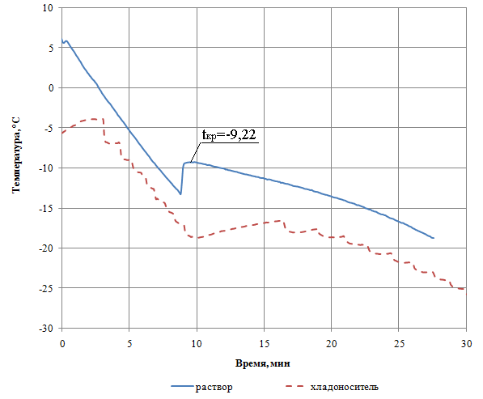

Рисунок 3.8 – Термограмма концентрата вымороженного при -13ºС

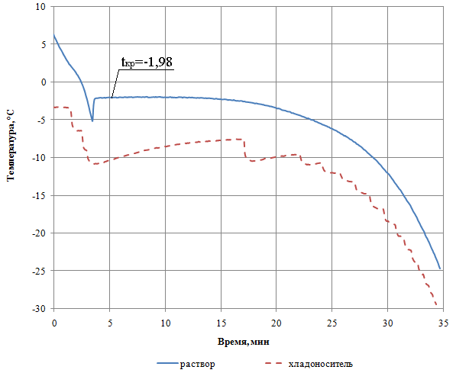

Рисунок 3.9 – Термограмма кристаллизата вымороженного при -7ºС
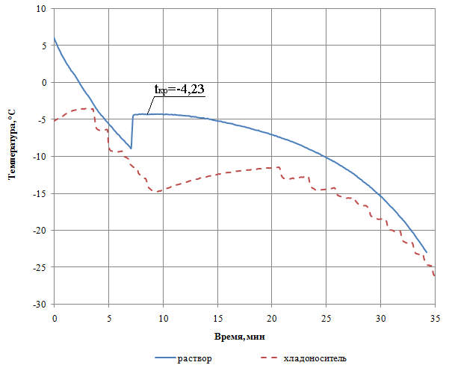

Рисунок 3.10 – Термограмма кристаллизата вымороженного при -10ºС

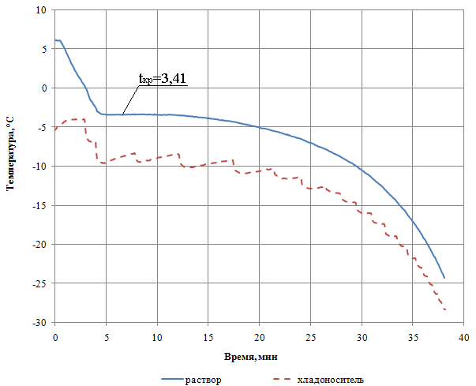

Рисунок 3.11 – Термограмма кристаллизата вымороженного при -13ºС
Криоскопия (от греч. kryos — холод и scopeo — смотрю) — измерение понижения температуры замерзания раствора по сравнению с чистым растворителем. Метод криоскопии, предложенный в 1882 году Ф. Раулем, применяют для определения молекулярной массы растворённого вещества. Для этого берут соответствующее количество чистого растворителя и измеряют его температуру замерзания. Затем вновь расплавляют растворитель, вносят в него навеску изучаемого вещества и измеряют температуру начала замерзания полученного раствора при помощи того же термометра. Понижение температуры замерзания предельно разбавленного раствора прямо пропорционально его моляльной концентрации (закон Рауля).
По полученным криоскопическим температурам растворов, были построены зависимости, температуры раствора от концентрации.
График криоскопии сбросовой жидкости при производстве пропилена, содержащейся в сыворотке, изображен на рисунке 3.12.

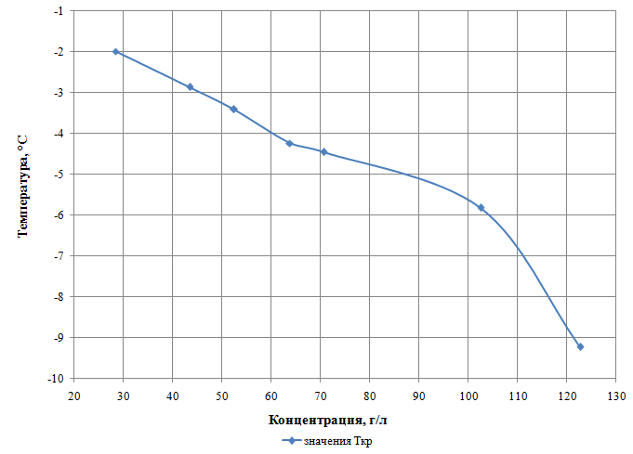

Рисунок 3.12 – Криоскопия сбросовой жидкости при производстве пропилена

График криоскопии молочной сыворотки изображен на рисунке 3.13.

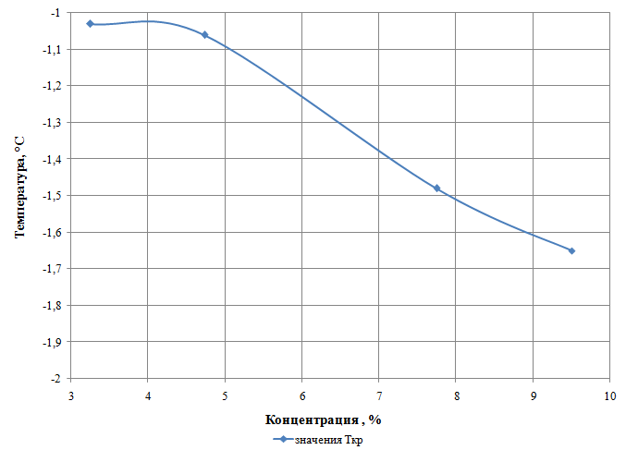

Рисунок 3.13 – Криоскопия молочной сыворотки

Выводы

В результате выполненной работы разработано оборудование и методика исследования процессов кристаллизации различных растворов. Материалы, полученные экспериментальным способом, можно использовать в качестве справочного материала, в моделировании процессов замораживания продуктов, а также полученные данные могут стать основой для создания фундаментальной базы, с целью разработки пищевых технологий связанных с низкотемпературным воздействием на пищевые продукты и материалы.
В качестве хладоносителя выбрали этиловый спирт т.к он обеспечивает высокие теплопроводность и теплоемкость, низкую температуру замерзания, малую вязкость и плотность, безопасность и безвредность, химическую стойкость, инертность по отношению к металлам при его доступности и дешевизне.
В таблице 4.1 приведены криоскопические температуры растворов молочной сыворотки различной концентрации.

Таблица 4.1 - Криоскопические температуры сыворотки

 | Криоскопические температуры, ºС
Исходный раствор | -1,03
Первый концентрат | -1,06
Второй концентрат | -1,48
Третий концентрат | -1,65

В таблице 4.2 приведены криоскопические температуры растворов сбросовой жидкости при производстве пропилена различной концентрации.

Таблица 4.2 - Криоскопические температуры сбросовой жидкости

 | Криоскопические температуры, ºС
Исходный раствор | -2,86
Концентрат вымороженный при -7ºС | -1,06
Концентрат вымороженный при -10ºС | -5,82
Концентрат вымороженный при -13ºС | -9,22
Кристаллизат вымороженный при -7ºС | -1,98
Кристаллизат вымороженный при -10ºС | -4,23
Кристаллизат вымороженный при -13ºС | -3,41

Заключение
В результате проделанной работы спроектирован и изготовлен лабораторный стенд для исследования процессов кристаллизации растворов. Была проведена градуировка, используемых в измерениях термопар, по эталонному ртутному термометру.
Проведены исследования и получены данные о значениях криоскопических температур растворов концентратов молочной сыворотки и сбросовой жидкости при производстве пропилена. Построен график криоскопии для растворов сбросовой жидкости и растворов молочной сыворотки.
Данный лабораторный стенд и разработанная методика позволит в дальнейшем определять значения криоскопических температур различных растворов и органических кислот. Материалы, полученные экспериментальным способом, можно использовать в качестве справочного материала, в моделировании процессов замораживания продуктов.

Литература

- Алмаши Э., Эрдели Л., Шарой Т., Быстрое замораживание пищевых продуктов.- М.: Легкая и пищевая промышленность, 1981.-408 с.
- Физико-технические основы холодильной обработки пищевых продуктов. / Аверин Г.Д., Журавская Н.К., Каухчешвили Э.И. и др. -М.: Агропромиздат, 1985. -225 с.
- Короткий И.А. Сибирская ягода. Физико-химические основы технологий низкотемпературного консервирования. / И.А. Короткий. –Кемерово, 2007. -146с.
- Рогов И.А. Консервирование пищевых продуктов холодом. – М.: Колос, 1999.- 169.с.
- Нуждин А.С., Ужанский В.С. Измерения в холодильной технике. – М.: Агропромиздат, 1986.- 368 с.
- Гинзбург А.С., Теплофизические характеристики пищевых продуктов. – М.: Пищевая промышленность, 1980.-288 с.
- ГОСТ 2.111-68 ЕСКД. Нормоконтроль. Введ. 01.07.1971
- ГОСТ 8.417-81 ГСИ. Единицы физических величин.
- ГОСТ 2.104-2006 ЕСКД. Основные надписи. Введ. 01.09.2006.
- ГОСТ 2.004-88 ЕСКД. Общие требования к выполнению конструкторских и технологических документов на печатающих и графических устройствах ЭВМ. Введ. 01.01.1990.
- ГОСТ 2.105-95 ЕСКД. Общие требования к текстовым документам. Введ. 01.07.1996.
- ГОСТ 2.304-81 ЕСКД. Шрифты чертежные.
- http://www.bestreferat.ru/referat-61448.html.
- http://refrigeration.open-mechanics.com/articles/64.pdf

